TUẦN 3
Thời gian thực hiện: Thứ hai, ngày 23/9/2024
Buổi sáng
Tiết 2: Tiếng Việt
ĐỌC: BÀI 5. TIẾNG HẠT NẢY MẦM
I. YÊU CẦU CẦN ĐẠT
1. Kiến thức
- Đọc đúng và diễn cảm bài thơ Tiếng hạt nảy mầm, biết thể hiện giọng đọc khác nhau phù hợp với lời thơ nói về các em học sinh hoặc nói về cô giáo trong lớp học đặc biệt – lớp học của trẻ khiếm thính; nhấn giọng vào những từ ngữ cần thiết để thể hiện cảm nhận tinh tế của nhà thơ về suy nghĩ, cảm xúc của các bạn nhỏ và của cô giáo trong giờ học.
- Nhận biết được các sự việc gắn với thời gian, không gian xảy ra câu chuyện trong văn bản tự sự.
- Nhận biết được cách thể hiện tình cảm, cảm xúc qua ngôn ngữ thơ.
- Hiểu bài thơ viết về một tiết học với bao nghĩ suy, cảm xúc, mong ước của cô giáo và học trò; nhận ra được mối liên hệ giữa các chi tiết về hình ảnh và âm thanh mà cô giáo mong muốn truyền tải đến các em học sinh thiệt thòi về khả năng nghe, khả năng nói.
- Hiểu điều tác giả muốn nói qua bài thơ: Các em học sinh như những cánh chim non, tất cả đều được chắp cánh bay cao, bay xa bởi tình yêu thương vô bờ và sự tận tâm với nghề của thầy cô giáo.
2. Năng lực
- Năng lực tự chủ, tự học: Tích cực tập đọc, cố gắng luyện đọc đúng, luyện đọc diễn cảm tốt.
- Năng lực giải quyết vấn đề và sáng tạo: Nâng cao kĩ năng tìm hiểu ý nghĩa nội dung bài đọc và vận dụng vào thực tiễn.
- Năng lực giao tiếp và hợp tác: Phát triển năng lực giao tiếp trong trả lời các câu hỏi và hoạt động nhóm.
3. Phẩm chất
- Biết quan tâm, giúp đỡ, thể hiện sự đồng cảm sẻ chia với những người có hoàn cảnh khó khăn, thiệt thòi.
- Hình thành phẩm chất chăm chỉ, trách nhiệm.
- Biết hòa đồng với bạn bè và có suy nghĩ độc lập, mang cá tính riêng.
II. ĐỒ DÙNG DẠY HỌC
1. Giáo viên: - Kế hoạch bài dạy, bài giảng Power point.
2. Học sinh: - SGK và các thiết bị, học liệu phục vụ cho học tập.
III. CÁC HOẠT ĐỘNG DẠY HỌC CHỦ YẾU
Hoạt động của giáo viên |  | Hoạt động của học sinh
1. HĐ Khởi động  - Mục tiêu:  + Tạo không khí vui vẻ, khấn khởi trước giờ học.  + Kiểm tra kiến thức đã học của học sinh ở bài trước.  - Cách tiến hành:  - GV phát âm thanh, học sinh nghe và đoán xem đó là âm thanh của sự vật, hiện tượng nào?  - GV nhận xét, đánh giá và khích lệ HS.  - GV mời học sinh quan sát và nhận xét tranh minh họa SGK.  - GV tổng hợp ý kiến và nhấn mạnh  Bài thơ Tiếng hạt nảy mầm là một bài thơ rất xúc động, viết về một lớp học đặc biệt: các bạn trong lớp học này là HS khiếm thính, các bạn không nghe được gì và vì thế các bạn cũng không nói được. Các em đọc bài thơ để biết cô giáo đã giúp các bạn học tập như thế nào. |  | - HS lắng nghe câm thanh và phán đoán.  - Hs nghe nhận xét  - 1,2 học sinh nhận xét tranh minh hoạ của bài thơ  - HS lắng nghe và ghi tên bài
2. HĐ Khám phá.
- Mục tiêu: Đọc đúng và diễn cảm bài thơ Tiếng hạt nảy mầm, biết thể hiện giọng đọc khác nhau phù hợp với lời thơ nói về các em học sinh hoặc nói về cô giáo trong lớp học đặc biệt – lớp học của trẻ khiếm thính; nhấn giọng vào những từ ngữ cần thiết để thể hiện cảm nhận tinh tế của nhà thơ về suy nghĩ, cảm xúc của các bạn nhỏ và của cô giáo trong giờ học.
- Cách tiến hành:
2.1. Luyện đọc  - GV đọc mẫu cả bài hoặc mời 2 em học sinh đọc nối tiếp các khổ thơ  - GV hướng dẫn luyện đọc từ khó: nụ môi hồng, nắng vàng, lặng chăm, nảy mầm, vách đá, lo toan,…  - GV hướng dẫn đọc diễn cảm ở những từ ngữ quan trọng. VD: tưng bừng, vụt qua song, ánh ỏi, ran vách đá  - GV cho học sinh đọc theo cặp: Đọc nối tiếp các khổ thơ  - GV cho học sinh đọc nhẩm toàn bài một lượt  - GV nhận xét việc đọc diễn cảm của cả lớp |  | - Hs lắng nghe cách đọc.  - HS đọc các từ khó  - HS lắng nghe  - Hs đọc theo cặp  - HS đọc nhẩm bài thơ  - Hs lắng nghe
3. Luyện tập.
- Mục tiêu:
+ Giúp HS hiểu bài thơ viết về một tiết học với bao nghĩ suy, cảm xúc, mong ước của cô giáo và học trò; nhận ra được mối liên hệ giữa các chi tiết về hình ảnh và âm thanh mà cô giáo mong muốn truyền tải đến các em học sinh thiệt thòi về khả năng nghe, khả năng nói. Hiểu điều tác giả muốn nói qua bài thơ: Các em học sinh
- Cách tiến hành:
3.1. Tìm hiểu bài.  Hướng dẫn tìm hiểu nghĩa của từ ngữ:  - GV hỏi HS còn có từ ngữ nào trong bài thơ mà chưa hiểu hoặc cảm thấy khó hiểu, GV có thể giải thích hoặc hướng dẫn tra từ điển để hiểu nghĩa của từ ngữ trong bài.  Ví dụ:  + Ánh ỏi: tiếng, giọng ngân vang lảnh lót  + lặng chăm: im lặng và chăm chú  + Tưng bừng: quang cảnh, không khí nhộn nhịp, vui vẻ  +...  - Hướng dẫn trả lời các câu hỏi đọc hiểu  - GV gọi HS đọc và trả lời lần lượt các câu hỏi trong sgk. Đồng thời vận dụng linh hoạt các hoạt động nhóm bàn, hoạt động chung cả lớp, hòa động cá nhân,…  - GV hỗ trợ HS gặp khó khăn, lưu ý rèn cách trả lời đầy đủ câu.  Câu 1: Ở khổ thơ thứ nhất, chi tiết nào giúp em nhận ra đây là giờ học của trẻ khiếm thính (mất khả năng nghe hoặc nghe khó)?  – Hướng dẫn HS cách thức thực hiện: đọc khổ thơ mở đầu để chuẩn bị trả lời câu hỏi.  - Mời HS phát biểu trước lớp.  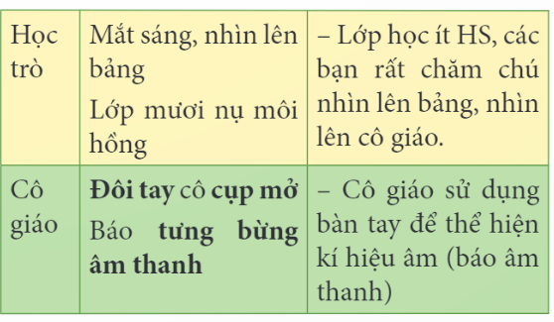  - GV tổng hợp các ý kiến và thống nhất cách trả lời, có thể chiếu trên màn hình (nếu có):  - GV có thể giảng giải: Bằng những động tác khéo léo, đôi bàn tay của cô đã gợi lên trong tâm trí các bạn học sinh những hình ảnh và âm thanh của cuộc sống theo cách cảm nhận riêng của các bạn học sinh trong lớp học đặc biệt này.  - GV có thể nhấn mạnh thêm: Đối với HS không thể nghe được từ nhỏ, chưa bao giờ nghe tiếng nói, cách giao tiếp thích hợp nhất với các em trước tiên là qua nét mặt, điệu bộ, ra hiệu bằng tay, “đọc môi” (khẩu hình), kết hợp giữa chữ với hình. Việc giúp các bạn nhớ các kí hiệu của tay và đọc khẩu hình ở giai đoạn ban đầu rất khó khăn, vất vả.  + Câu 2: Theo em, những khó khăn, thiệt thòi của các bạn học sinh trong bài thơ là gì?  - GV có thể nhấn mạnh thêm hoặc giúp HS hình dung được rằng: Ngày ngày, tháng tháng, năm năm, các bạn HS khiếm thính ở mức độ nặng nhất) phải sống trong một thế giới vắng âm thanh. Vì thế, các bạn cũng không nói được, không giao tiếp được bằng tiếng nói, bằng ngôn ngữ. Để có kiến thức, khám phá, chiếm lĩnh kiến thức được ghi lại bằng ngôn ngữ, các bạn phải học rất vất vả để có thể kết nối kênh hình hoặc các kí hiệu với kênh chữ.  + Câu 3: Cô giáo đã gợi lên trong tâm trí học trò những hình ảnh và âm thanh nào của cuộc sống?  - GV có thể nhấn mạnh: Bằng những động tác cụp - mở của bàn tay, ngón tay, cô giáo đã gợi lên trong tâm trí học sinh mình những hình ảnh của cuộc sống. Dựa vào lời thơ, hoạ sĩ đã vẽ minh hoạ về những điều cô giáo đã làm sống dậy trong tâm trí các bạn học sinh: cả hình ảnh và âm thanh của cuộc sống.  + Câu 4: Những chi tiết nào cho thấy các bạn học sinh rất chăm chú? Vì sao giờ học của cô giáo cuốn hút được các bạn?  + Câu 5: Em có suy nghĩ gì về cô giáo của lớp học đặc biệt này qua 2 khổ thơ cuối?  - GV mời HS nêu nội dung bài.  - GV nhận xét và chốt: Bài thơ viết về một lớp học đặc biệt với giờ học rất thú vị, hấp dẫn. Qua đó ca ngợi sự nhiệt huyết, tình yêu dành cho các học trò của cô giáo. |  | - Hs lắng nghe GV giải thích để hiểu nghĩa của từ ngữ. Có thể tra từ điển.  - Làm việc nhóm: Thực hiện yêu cầu và chuẩn bị câu trả lời theo hướng dẫn của GV: Cùng trao đổi để lựa chọn những chi tiết trong khổ thơ để giải thích cho ý kiến của mình.  - Làm việc chung cả lớp: Đại diện một số HS phát biểu ý kiến, cả lớp nhận xét, góp ý.  - HS lắng nghe  - HS trả lời  + Đây là lớp học của các bạn HS khiếm thính. Các bạn không nghe được, vì chưa bao giờ nghe được âm thanh xung quanh cũng như tiếng nói nên các bạn cũng không nói được. Việc học tập của các bạn sẽ vô cùng khó khăn.  + Cô giáo đã giúp các bạn học sinh cảm nhận những hình ảnh cùng âm thanh rộn rã, tưng bừng của cuộc sống, đó là:  – Tiếng cánh chim sẻ vụt qua song cửa, hót ánh ỏi trong nắng vàng.  – Tiếng hạt cây tách vỏ, nảy mầm, bật dậy từ đất.  – Tiếng lá động trong vườn vì những cơn gió thổi qua.  – Tiếng mẹ gọi dậy mỗi buổi sớm mai. – Tiếng tàu biển buông neo.  – Tiếng vó ngựa khua ran vách đá.  – Ngôi sao mọc khi chiều buông, đêm xuống.  + HS có thể đứng trước quạt hoặc nhờ bên cạnh để tạo gió. Sau đó bịt tai giống các bạn nhỏ trong câu chuyện đã làm để nghe tiếng gió.  - HS nghe và phát biểu cảm nghĩ  - HS làm việc theo hướng dẫn.  + Các chi tiết: “Mắt sáng nhìn lên bảng”, “Các bé vẫn lặng chăm/ Nhìn theo cô mấp máy” cho thấy các bạn học sinh trong lớp học tập chăm chú, tích cực. Giờ học của cô cuốn hút các bạn học sinh, phương pháp dạy của cô giúp các bạn cảm nhận được bao điều thú vị của cuộc sống; giúp các bạn cảm nhận được cuộc sống tưng bừng âm thanh theo một cách riêng;...  + Hai khổ thơ cuối bài, nhà thơ nói về nghĩ suy, tâm trạng, cảm xúc của cô giáo. Cô giáo dạy lớp học đặc biệt này mang trong lòng bao nỗi lo toan, bao nghĩ suy vất vả, mong tìm được cách giúp các em HS khiếm thính học tập, hiểu được ý nghĩa của câu chữ, giúp các em cảm nhận được những thanh âm của cuộc sống, có thể nghe tiếng vỗ cánh của chim non, có thể cảm nhận được điều diệu kì của tiếng hót... Trước vẻ hồn nhiên và sự chăm chú, háo hức học tập của các em HS, cô giáo đã vui mừng, đã xúc động trào nước mắt (Ai nụ cười rưng rưng).  - HS nêu nội dung bài theo sự hiểu biết của mình.  - HS lắng nghe
3.2. Luyện đọc lại.  - GV hướng dẫn HS đọc thuộc lòng bài thơ  - GV nhắc học sinh về nhà tiếp tục học thuộc lòng nếu chưa thuộc |  | - Học thuộc lòng: HS làm việc cá nhân, tự học thuộc lòng toàn bài (luyện đọc nhiều lần từng khổ thơ).  – Thi đọc thuộc lòng: HS xung phong đọc thuộc lòng trước lớp.
4. Vận dụng trải nghiệm.
- Mục tiêu:
+ Củng cố những kiến thức đã học trong tiết học để học sinh khắc sâu nội dung.
+ Biết vận dụng bài học vào thực tiễn cuộc sống
+ Tạo không khí vui vẻ, hào hứng, lưu luyến sau khi học sinh bài học.
- Cách tiến hành:
- GV có thể khích lệ HS nếu cảm xúc, suy nghĩ của mình sau khi đọc bài đọc.  - GV nhận xét tiết học, khen ngợi các em có  nhiều cố gắng hoặc có nhiều đóng góp để tiết học hiệu quả. | - HS có thể phát biểu các ý kiến khác nhau.
IV. ĐIỀU CHỈNH SAU TIẾT DẠY
…………………………………………………………………………………………
Tiết 3: Tiếng Việt
LUYỆN TỪ VÀ CÂU: LUYỆN TẬP VỀ ĐẠI TỪ
I. YÊU CẦU CẦN ĐẠT
1. Kiến thức
- Củng cố đơn vị kiến thức về đại từ, có thêm kiến thức về ba nhóm đại từ: đại từ xưng hô, đại từ thay thế, đại từ nghi vấn và cách vận dụng của đại từ vào các câu hỏi, bài tập liên quan.
- Góp phần phát triển năng lực ngôn ngữ.
- Biết vận dụng bài học vào thực tiễn cuộc sống.
2. Năng lực
- Năng lực tự chủ, tự học: Tích cực học tập, tiếp thu kiến thức để thực hiện tốt nội dung bài học.
- Năng lực giải quyết vấn đề và sáng tạo: Nâng cao kĩ năng tìm hiểu về đại từ, ứng dụng vào thực tiễn.
- Năng lực giao tiếp và hợp tác: Phát triển năng lực giao tiếp trong trò chơi và hoạt động nhóm.
3. Phẩm chất
- Phẩm chất nhân ái: Thông qua bài học, biết yêu quý bạn bè và đoàn kết trong học tập.
- Phẩm chất chăm chỉ: Có ý thức tự giác trong học tập, trò chơi và vận dụng.
- Phẩm chất trách nhiệm: Biết giữ trật tự, lắng nghe và học tập nghiêm túc.
II. ĐỒ DÙNG DẠY HỌC
1. Giáo viên: - Kế hoạch bài dạy, bài giảng Power point.
2. Học sinh: - SGK và các thiết bị, học liệu phụ vụ cho học tập.
III. HOẠT ĐỘNG DẠY HỌC CHỦ YẾU
Hoạt động của giáo viên | Hoạt động của học sinh
1. HĐ Khởi động
- Mục tiêu:
+ Tạo không khí vui vẻ, khấn khởi trước giờ học.
+ Kiểm tra kiến thức đã học của học sinh ở bài trước.
- Cách tiến hành:
- GV tổ chức trò chơi “Vườn hoa của em”  + Câu 1: Đại từ là gì?  + Câu 2: Tìm đại từ trong đoạn sau:  “Cho tôi đi làm mưa với  Chị gió ơi chị gió ơi  Tôi muốn cây được xanh lá  Hoa lá được tốt tươi”  + Câu 3: Tìm đại từ trong câu thơ sau:  – Cái cò, cái vạc, cái nông,  Sao mày giẫm lúa nhà ông, hỡi cò?  + Câu 4: Tìm đại từ trong đoạn sau:  Trái đất này là của chúng mình  Quả bóng xanh bay giữa trời xanh  Bồ câu ơi tiếng chim gù thương mến  Hải âu ơi cánh chim vờn trên sóng  Cùng bay nào  Cho trái đất quay  Cùng bay nào  Cho trái đất quay.  - GV dẫn dắt vào bài mới. | - HS tham gia chơi  - Đáp án: Đại từ là từ dùng để thay thế như thế, vậy, đó, này,... (đại từ thay thế), để hỏi như ai, gì, nào, sao, bao nhiêu, đâu,... (đại từ nghi vấn) hoặc để xưng hô như tôi, tớ, chúng tôi, chúng tớ mày, chúng mày, chúng ta,... (đại từ xưng hô).  - Đáp án: Tôi, chị  - Đáp án: mày, ông  - Đáp án: này, chúng mình  - HS lắng nghe.
2. Luyện tập.
- Mục tiêu:
- HS nhớ lại được thế nào là đại từ xưng hô.
- HS vận dụng được làm các bài tập, câu hỏi có liên quan.
- Cách tiến hành:
Bài 1: Tìm các từ dùng để xưng hô trong mỗi đoạn dưới đây. Nhận xét về thái độ của người nói qua các từ đó.  a. Trông thấy tôi theo mẹ vào đến cổng, bà buông cái chổi, chạy ra nắm tay tôi.  – Cu Dũng lớn ngần này rồi ư?  [...]  Bà xăng xái xuống bếp lấy dao ra vườn chặt mía đem vào.  - Mía ngọt lắm, mẹ con ăn đi cho dỡ khát.  Bà róc, bà tiện, bà chè từng khẩu mía đưa cho tôi:  – Ăn đi! Cháu ăn đi! Răng bà yếu rồi, bà chả nhai được đâu.  (Theo Vũ Tú Nam)  b. Cánh cam vùng chạy, nhớn nhác tìm lối thoát. Chuột cống cười phá lên:  - Ha ha! Ta đã cho bịt kín tất cả lối ra vào. Nhà người chở có nhọc công vô ích! Tất cả các người dã trở thành nô lệ của ta. Dưới cống này, ta là chúa tế, các ngươi không biết sao?  (Vũ Tú Nam)  + GV tổ chức cho HS thảo luận, thống nhất kết quả trong nhóm nhỏ.  + GV mời 1 – 2 HS chữa bài trước lớp, các nhóm HS khác nhận xét, bổ sung (nếu có).  + GV nhận xét, đánh giá và chốt đáp án:  a. Nhân vật bà gọi người cháu là cu Dũng và cháu xưng là bà, gọi con và cháu của mình là mẹ con (đây là những danh từ được dùng làm đại từ xưng hô). Cách xưng hô như vậy thể hiện mối quan hệ gần gũi, thân thiết.  b. Các từ xưng hô là ta và ngươi. Chuột cống xưng là ta, gọi cánh cam (và một số loài vật khác nữa) là nhà ngươi/ ngươi. Cách gọi này thể hiện sự ngạo mạn, tự tin, coi mình là hơn người khác của chuột cống.  - GV nhận xét, đánh giá hoạt động của HS và chốt lại kiến thức:  => Từ xưng hô thường thể hiện thái độ, thứ bậc, tuổi tác,… của người nói. Do vậy, khi xưng hô, ta cần dùng từ sao cho lịch sự, nhã nhặn thể hiện đúng mối quan hệ với người nghe - Mời các nhóm khác nhận xét, bổ sung.  - GV nhận xét kết luận và tuyên dương.  Bài 2. Chọn các đại từ thay thế thích hợp với mỗi bông hoa và cho biết chúng được dùng để thay cho từ ngữ nào:  Đó Ấy Thế Vậy Này  a. Cô dạy mình động tác bơi ếch. Động tác * thật lạ.  b. Cây lạc tiên ra quả quanh năm. Vì *, con đường luôn phảng phất mùi lạc tiên chính.  c. Mây đen đã kéo đến đầy trời. Nhưng bọn trẻ chẳng chú ý đến điều *.  + GV tổ chức hoạt động cho HS thực hiện nhiệm vụ qua trò chơi Truyền điện.  + GV hướng dẫn HS thực hiện nhiệm vụ, quan sát các nhóm HS thực hiện nhiệm vụ  + GV mời 1 – 2 nhóm trình bày kết quả hoạt động nhóm, các nhóm khác nhận xét.  + GV nhận xét, chốt đáp án:  a. Cô dạy mình động tác bơi ếch. Động tác đó/ ấy/ này thật lạ.  b. Cây lạc tiên ra quả quanh năm. Vì thế/ vậy, con đường luôn phảng phất mùi lạc tiên chin.  c. Mây đen đã kéo đến đầy trời. Nhưng bọn trẻ chẳng chú chú ý đến đó/ ấy/ này.  - GV nhận xét, đánh giá hoạt động của HS, chốt kiến thức:  - Trong đại từ thay thế các từ đó, ấy và này có thể thay thế cho nhau. Các từ thế và vậy có thể thay thế cho nhau.  Bài 3: Tìm đại từ nghi vấn trong các câu dưới đây và xác định mục đích sử dụng tương ứng với mỗi đại từ đó.  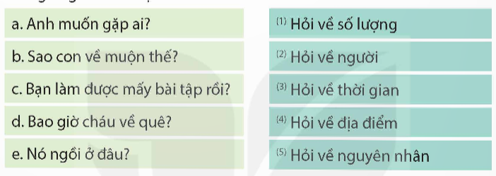  + GV tổ chức hoạt động nhóm đôi cho HS, HS hoạt động theo nhóm.  + GV mời 1 – 2 HS trả lời, các nhóm khác nhận xét.  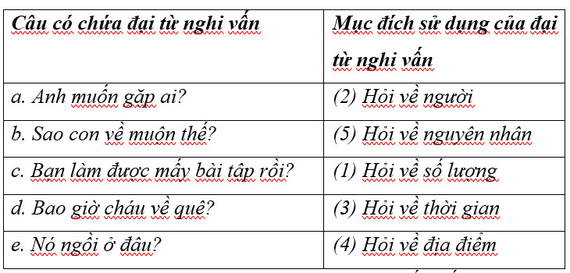  + GV nhận xét, chốt đáp án:  - GV nhận xét, đánh giá hoạt động của HS và chốt kiến thức: Mỗi đại từ nghi vấn đều có với mục đích sử dụng riêng nên cần sử dụng đúng ngữ cảnh. | - 1 HS đọc yêu cầu bài tập.  - HS thực hiện theo hướng dẫn của GV.  - HS trả lời.  - HS lắng nghe, tiếp thu bài  - HS lắng nghe, tiếp thu bài  - HS lắng nghe GV hướng dẫn.  - HS thực hiện nhiệm vụ.  - HS chú ý lắng nghe.  - HS lắng nghe, tiếp thu bài  - HS làm theo hướng dẫn của GV.  - HS phát biểu ý kiến.  - HS chú ý lắng nghe, tiếp thu bài.
4. Vận dụng trải nghiệm.
- Mục tiêu:
+ Củng cố những kiến thức đã học trong tiết học để học sinh khắc sâu nội dung.
+ Vận dụng kiến thức đã học vào thực tiễn.
+ Tạo không khí vui vẻ, hào hứng, lưu luyến sau khi học sinh bài học.
- Cách tiến hành:
- GV tổ chức vận dụng bằng trò chơi “Các bạn lớp mình”.  - Luật chơi: GV nói các câu về đặc điểm của HS trong lớp mình và để trống các đại từ. HS tự tìm, ghép từ sau dấu “.” để thành câu nói hoàn chỉnh. HS sẽ xung phong tìm đại từ đó sau mỗi câu GV đọc lên.  - Nhận xét, tuyên dương. (có thể trao quà,..)  - GV nhận xét tiết dạy.  - Dặn dò bài về nhà. | - HS tham gia để vận dụng kiến thức đã học vào thực tiễn.  + Ví dụ: Bạn A dễ thương, bạn B cũng... (vậy/thế)  - HS lắng nghe, rút kinh nghiệm.
IV. ĐIỀU CHỈNH SAU BÀI DẠY
.........................................................................................................................................
.........................................................................................................................................
.........................................................................................................................................
-----------------------------------------------------------------
Tiết 4: Toán
BÀI 6. GIỚI THIỆU VỀ TỈ SỐ (TIẾT 1)
I. YÊU CẦU CẦN ĐẠT
1. Kiến thức
- Hiểu dược ý nghĩa về tỉ số cùa hai số. Biết đọc, viết tỉ số của hai số.
2. Nămg lực
- Phát triển các NL toán học như: học sinh giải quyết các bài toán; biết phân tích.
- Phát triển năng lực tự chủ và tự học, giao tiếp và hợp tác, giải quyết vấn đề và sáng. tạo thông qua việc khuyến khích học sinh tự học tham gia các hoạt động nhóm và thảo luận, trình bày kết quả.
3. Phẩm chất
- Chăm chỉ trong tính toán và làm bài; trung thực trong đánh giá kết quả học tập cả bản thân, của bạn; có trách nhiệm trong hoạt động nhóm.
II. ĐỒ DÙNG DẠY HỌC
1. Giáo viên
- Chuẩn bị một số tình huống đơn giản dẫn tới nhu cầu sử dụng phép chia để so sánh hai số.
2. Học sinh
- SGK, VBT, vở, bút, vở nháp và các đồ dùng học tập.
III. CÁC HOẠT ĐỘNG DẠY HỌC CHỦ YẾU
Hoạt động của giáo viên | Hoạt động của giáo viên
1. Hoạt động khởi động  HS xem tranh khới động và thào luận: | HS1: Hãy so sánh số điện thoại màu hồng và số điện thoại màu xanh.  HS2: Có 3 chiếc điện thoại màu hồng và 8 chiếc điện thoại màu xanh. Màu hồng ít hơn màu xanh là 8 - 3 = 5(chiếc điện thoại).
- Để so sánh hai số, không chỉ có so sách hơn kém bao nhiêu đơn vị, người ta còn có thể sử dụng phép tính chia để so sánh số này bằng bao nhiêu phần so với số kia. | - HS lắng nghe
2. Hoạt động hình thành kiến thức
*Mục tiêu: HS hiểu được ý nghĩa về tỉ số cùa hai số.
- GV giới thiệu:  - Kêt quà của phép chia 3 : 8 gọi là thương của phép chia số 3 cho số 8.  - Thương 3 : 8 còn gọi là tỉ số của 3 và 8.  - Nói: Ti sô giữa số điện thoại màu hồng và số điện thoại màu xanh là 3 : 8 (ba  chia cho tám) hay $\frac{3}{8}$(ba phần tâm). | - HS lắng nghe
- Tỉ số của 2 số là kết quả của phép tính gì? | - Tỉ số của 2 số là kết quả của phép tính chia
- Số điện thoại màu hồng là bao nhiêu cái? | - Số điện thoại màu hồng là 3 cái.
- Số điện thoại màu xanh là bao nhiêu cái? | - Số điện thoại màu xanh là 8 cái.
- Muốn tìm tỉ số của số điện thoại màu hồng với số điện thoại màu xanh, ta làm thế nào? | - Muốn tìm tỉ số của số điện thoại màu hồng với số điện thoại màu xanh, ta lấy số điện thoại màu hồng chia cho số điện thoại màu xanh.
- Tương tự, muốn tìm tỉ số của số a với số b, ta làm thế nào? | - Muốn tìm tỉ số của số a với số b, ta lấy a chia b.
- Khi đó, Tỉ số của hai số a và b (b khác 0) là gì? | - Tỉ số của hai số a và b (b khác 0) là thương trong phép chia số a cho số b.
Kết quả cụ thể là bao nhiêu? | Là a: b hay $\frac{a}{b}$
Hãy lấy 1 ví dụ về tỉ số của 2 số bất kì. | HS phát biểu.  HS khác lắng nghe, nhận xét, đặt câu hỏi (nếu có)
3. Hoạt động thực hành, luyện tập
*Mục tiêu: HS biết đọc, viết tỉ số cuả hai số
Bài 1.
- Gọi HS đọc BT1 | 1HS đọc, HS khác đọc thầm
- Ở bài tập này, HS được luyện cách đọc, viết tỉ số. Chúng ta cùng luyện tập từng phần.
a. Gọi 1 HS đọc lại | HS đọc lại yêu cầu
GV hướng dẫn mẫu
Viết bảng: Tỉ số $\frac{2}{3}$  Đọc là: Tỉ số của 2 và 3 | HS lắng nghe
- Yêu cầu hS thực hành | - HS làm và trao đổi với bạn cùng bàn
- Gọi HS đọc trước lớp | - HS đọc to trước cả lớp
- Chốt cách đọc.
- GV có thê giới thiệu thêm cách đọc.
Ví dụ: — đọc là “Tỉ số của 4 đôi với 5”.
- Qua phần BT 1. Cho biết, tỉ số có mấy cách viết? | - Tỉ số có 2 cách viết, viết dưới dạng phân số hoặc viết phép tính chia
b. GV hướng dẫn mẫu
- Tỉ số của 7 và 3 ta làm tnao? | - Ta lấy 7:3
- Vậy Tỉ số của 7 và 3 là 7: 3 hoặc $\frac{7}{3}$
Yêu cầu hS thực hành | - HS làm và trao đổi với bạn cùng bàn.
- Gọi HS đọc trước lớp (Có thể yêu cầu HS viết theo cả 2 cách) | - HS đọc to trước cả lớp
- Vậy tỉ số của 3 và 4 là bao nhiêu? | - HS trả lời 3:4 hoặc $\frac{3}{4}$
- Hãy chọn kết quả đúng ở phần c.
- Vậy tỉ số 4:3 là tỉ số của bao nhiêu? | - Là tỉ số của 4 với 3
- Lưu ý nhấn mạnh: Tỉ số cua hai số a và b phai được viết theo đúng thứ tự là a: b hay $\frac{a}{b}$ | - HS lắng nghe
Bài 2.
- HS đọc bài | - HS xác định yêu cầu
-Làm thế nào để tìm tỉ số của a và b? | - Ta lấy a: b
Lưu ý: Tì sô cúa hai sô a và b phài được viết theo đúng thứ tự a: b.
- HS thực hành, làm cá nhân vào vở | - HS làm bài
-Gọi HS trình bày
- HS giải thích kết quả
- Nhận xét, phần c, có điểm nào khác với phần a, b? | - ở phần c, số b là phân số
Qua đó, phân biết phân số và tỉ số? | - Phân số có tử sô và MS đều là số tự nhiên.  - Tỉ số là thương của 2 số, trong đó, 2 số đó có thể là STN hoặc PS
*Củng cố, dặn dò  - Tiết học vừa rồi chúng ta đã được học nội dung gì?  - Về nhà các em có thể luyện tập thêm cách đọc, viết tỉ số cho thành thạo và chuẩn bị cho tiết 2. | Học về tỉ số  - HS nghe để thực hiện.
IV. ĐIỀU CHỈNH SAU BÀI HỌC
………………………………………………………………………………………………………………………………………………………………………………………………………………………………………………………………………………
---------------------------------------------------
Thời gian thực hiện: Thứ ba, ngày 24/9/2024
Buổi sáng
Tiết 1: Tiếng Việt
VIẾT: ĐÁNH GIÁ, CHỈNH SỬA BÀI VĂN KỂ CHUYỆN SÁNG TẠO

I. YÊU CẦU CẦN ĐẠT
1. Kiến thức
- Viết được bài văn kể chuyện sáng tạo (sáng tạo chi tiết, sáng tạo kết thúc, đóng vai kể chuyện).
- Biết thể hiện tình cảm yêu thương với người thân và chia sẻ suy nghĩ, ước mơ của mình với mọi người.
- Góp phần phát triển năng lực ngôn ngữ.
- Biết vận dụng kiến thức từ bài học để vận dụng vào thực tiễn.
2. Năng lực
- Năng lực tự chủ, tự học: Tích cực học tập, tiếp thu kiến thức để thực hiện tốt nội dung bài học.
- Năng lực giải quyết vấn đề và sáng tạo: Nâng cao kĩ năng làm bài văn kể chuyện sáng tạo.
- Năng lực giao tiếp và hợp tác: Phát triển năng lực giao tiếp trong trò chơi và hoạt động nhóm.
3. Phẩm chất
- Phẩm chất chăm chỉ: Có ý thức tự giác trong học tập, trò chơi và vận dụng.
- Phẩm chất trách nhiệm: Biết giữ trật tự, lắng nghe và học tập nghiêm túc.
II. ĐỒ DÙNG DẠY HỌC
1. Giáo viên: - Kế hoạch bài dạy, bài giảng Power point.
2. Học sinh: - SGK và các thiết bị, học liệu phục vụ cho học tập.
III. HOẠT ĐỘNG DẠY HỌC CHỦ YẾU
Hoạt động của giáo viên | Hoạt động của học sinh
1. HĐ Khởi động:
- Mục tiêu:
+ Tạo không khí vui vẻ, phấn khởi trước giờ học.
+ Kiểm tra kiến thức đã học của học sinh ở bài trước.
- Cách tiến hành:
- GV yêu cầu HS nhắc lại kiến thức của các bài trước và GV đặt ra những câu hỏi cho HS:  + HS gặp khó khăn gì khi viết bài văn kể chuyện sáng tạo?  + HS tự đánh giá bài làm của mình ở mức nào?  + Em đã rút ra kinh nghiệm gì khi được đọc và trao đổi bài viết với các bạn?  - GV khen ngợi những HS có bài làm tốt, có những chi tiết sáng tạo đặc sắc.  - GV giới thiệu bài học: Trong tiết học này, HS sẽ được đánh giá, chỉnh sửa bài văn kể chuyện sáng tạo mà HS viết ở tiết trước. Ở bài học này, HS sẽ rút ra những lỗi khi viết bài văn nói chung và bài văn kể chuyện sáng tạo nói riêng. | - HS lắng nghe và làm theo hướng dẫn của GV.  - HS lắng nghe.  - HS chú ý lắng nghe và ghi tên bài
2. HĐ Khám phá.
- Mục tiêu:
+ Giúp HS đánh giá, chỉnh sửa bài văn kể chuyện sáng tạo.
+ Biết trao đổi bài làm với bạn để học tập các ưu điểm của nhau và điều chỉnh lại một số câu văn trong bài hay hơn.
- Cách tiến hành:
1. Nghe thầy cô giáo nhận xét chung  - Trả bài cho cả lớp và nhận xét chung.  - Nhận xét kĩ các lỗi nhiều HS mắc phải và khen ngợi một số bài làm tốt.  - Có thể đọc 1 – 2 bài làm tốt để HS học tập.  - Hướng dẫn HS đọc kĩ bài làm và nhận xét của GV.  - Dành thời gian để HS đọc bài và sửa chữa lỗi theo nhận xét. |  | - Nghe GV nhận xét chung  - Đọc kĩ bài làm và nhận xét của GV.  - Sửa lỗi theo nhận xét.
Bài 2: Trao đổi và góp ý  – Sau khi HS đã tự sửa lỗi, GV hướng dẫn HS làm việc theo cặp, trao đổi bài viết để đọc và góp ý cho nhau.  – Bao quát cả lớp để hỗ trợ những cặp HS chưa biết cách trao đổi, góp ý bài làm cho nhau.  – Mời 2 – 3 HS đọc một số ghi chép mà HS ghi lại về các nội dung:  + Ý hay mình muốn học tập ở bạn.  + Ý hay mình được góp ý  + 1 đoạn văn trước và sau khi nhận được góp ý chỉnh sửa của GV và bạn.  Bài 2: Chỉnh sửa bài viết  – GV hướng dẫn HS tự chỉnh sửa bài viết của mình.  – Tổng kết tiết học và khen ngợi các HS có bài viết hay. |  | – Chia sẻ bài làm, đọc bài của nhau và nêu điều mình muốn học tập bạn, điều mình muốn góp ý cho bạn  - Một số HS đọc bài trước lớp.  - HS tự chỉnh sửa bài viết của mình.
4. Vận dụng trải nghiệm.
- Mục tiêu:
+ Củng cố những kiến thức đã học trong tiết học để học sinh khắc sâu nội dung.
+ Vận dụng kiến thức đã học vào thực tiễn.
+ Chia sẻ với người thân dàn ý bài viết của em và trao đổi về cách sáng tạo cho câu chuyện.
- Cách tiến hành:
- Giao việc cho HS: đọc yêu cầu vận dụng:  1/ Ghi vào sổ tay những điều em học được để viết bài văn kể chuyện sáng tạo.  2/ Tìm một bài thơ viết về trẻ em.  – Hướng dẫn HS:  + Đối với yêu cầu 1, HS ghi lại những điều học được sau khi nhận được trao đổi, góp ý từ thầy cô, bạn bè trên lớp và có thể chia sẻ các ghi chép với người thân. HS cần lưu ý ghi sổ tay một cách khoa học và rõ ràng để dễ theo dõi, đồng thời có những khoảng trống để bổ sung những ý cần thiết sau này.  + Đối với yêu cầu 2, HS tìm bài thơ để chuẩn bị cho tiết đọc mở rộng ở bài sau. Có thể tìm truyện trong thư viện trường/lớp, tủ sách gia đình, trên mạng, báo, tạp chí,... Có thể tham khảo tập thơ Góc sân và khoảng trời của Trần Đăng Khoa, tập thơ Bầu trời trong quả trứng của Xuân Quỳnh, tập thơ Bài ca Trái Đất của Định Hải; tập thơ Làm anh của Phan Thị Thanh Nhàn, tập thơ Ngày xưa của con và Biển là trẻ con của Huỳnh Mai Liên,...  - Dặn HS về nhà học bài và chuẩn bị bài sau. | - Ghi chép những ý quan trọng trong hướng dẫn của GV để thực hiện yêu cầu tại nhà.
IV. ĐIỀU CHỈNH SAU TIẾT DẠY
...........................................................................................................................................................................................................................................................................................................................................................................................................................
--------------------------------------------------------------
Tiết 2: Toán
BÀI 6. GIỚI THIỆU VỀ TỈ SỐ (TIẾT 2)
I. YÊU CẦU CẦN ĐẠT
1. Kiến thức
- Hiểu dược ý nghĩa về tỉ số cùa hai số. Luyện đọc, viết tỉ số của hai số
Làm quen với sơ đồ biêu thị tì số của hai số.
- Phát triển các NL toán học như: Thông qua việc quan sát, lập luận, thực hành, diễn đạt khi học về tỉ số của hai sổ, cách đọc, viết và quan sát sơ đồ đoạn thẳng biêu diễn tỉ số cùa hai số. HS có cơ hội được phát triển NL tư duy và lập luận toán học, NL giai quyết vấn dề toán học, NL giao liếp toán học.
2. Năng lực
- Phát triển năng lực tự chủ và tự học, giao tiếp và hợp tác, giải quyết vấn đề và sáng tạo thông qua việc khuyến khích học sinh tự học tham gia các hoạt động nhóm và thảo luận, trình bày kết quả.
3. Phẩm chất
- Chăm chỉ trong tính toán và làm bài; trung thực trong đánh giá kết quả học tập cả bản thân, của bạn; có trách nhiệm trong hoạt động nhóm.
II. ĐỒ DÙNG DẠY HỌC
1. Giáo viên: Chuẩn bị một số tình huống đơn giản dẫn tới nhu cầu sử dụng phép chia để so sánh hai số.
2. Học sinh
- SGK và các thiết bị, học liệu phục vụ cho học tập.
III. CÁC HOẠT ĐỘNG DẠY HỌC CHỦ YẾU

Hoạt động của giáo viên | Hoạt động của học sinh
1. Hoạt động khởi động  Trò chơi Ai nhanh hơn?  GV đưa ra một số yêu cầu, HS nào có câu trả lời nhanh thì ra tín hiệu.  Tỉ số của 3 và 5 là bao nhiêu?  Tỉ số của 5 và 3 là bao nhiêu?  GV viết bảng, yêu cầu HS đọc: Tỉ số 3:7; 4/3 | HS trả lời – nhận xét
- GV nhận xét, tuyên dương
- Giới thiệu bài.
2. HĐ luyện tập thực hành
*Mục tiêu: HS Tìm được tỉ số của 2 số. Hiểu được ý nghĩa tỉ số. Làm quen với sơ đồ biểu thị tì số của hai số.
Bài 3. Gọi HS đọc đề bài | - HS đọc
- Bài tập có mấy yêu cầu? | - BT có 3 yêu cầu
- Muốn tìm tỉ số của số a với số b ta làm thế nào? | - Ta lấy số a chia số b
- Muốn tìm tỉ số cúc màu xanh và số cúc màu đỏ ta làm thế nào? | - Số cúc màu xanh chia số cúc màu đỏ
? Số cúc màu xanh là bao nhiêu? | - Số cúc màu xanh là 4c
? Số cúc màu đỏ là bao nhiêu? | - Số cúc màu đỏ là 5c
- Vậy tỉ số của số cúc màu xanh với số cúc màu đỏ là bao nhiêu? | - 4:5 hoặc 4/5
Tương tự như vậy, thực hiện phần b, c
GV gọi HS trình bày cách viết tỉ số ở từng phần | - HS trình bày, nhận xét, bổ sung.
GV nhận xét, tuyên dương
- Muốn tìm tỉ số của 2 số ta làm thế nào? | - Muốn tìm tỉ số của 2 số ta lấy số thứ nhất chia cho số thứ hai.
Bài 4.  - Gọi HS đọc bài. | - HS đọc bài.
- Em hiểu số tiền tiết kiệm của Châu gấp 4 lẩn số tiền tiết kiệm cùa Nguyên là thế nào? | - Nếu số tiền của Nguyên là 1 phần thì số tiền cùa Châu bằng 4 phần.
- Quan sát sơ đồ đoạn thẳng, trong đó số tiền của Nguyên biểu diễn bằng 1 đoạn thẳng, so tiền của Châu biểu diễn bằng 4 đoạn thẳng (các đoạn thẳng bằng nhau). | -HS lắng nghe
- Thảo luận nhóm đôi: Hãy trao đổi, suy nghĩ để tìm tỉ số số tiền của Nguyên và số tiền của Châu. | HS thảo luận nhóm đôi. Trả lời câu hỏi.
- Gọi các nhóm trình bày | - Các nhóm trình bày, nhận xét, đặt câu hỏi nếu có.
- GV nhận xét chung
- GV tóm tăt tiến trình giải bài toán: số tiền tiết kiệm cùa Nguyên chiếm 1 phần thì của Châu chiếm 4 phần Sơ đồ hoá Chuyển dịch về ngôn ngữ tỉ số. | - HS lắng nghe
- Ngược lại, tỉ số số tiền của Nguyên và số tiền của Châu là ¼ nghĩa là số tiền của Nguyên 1 phần thì số tiền của Châu bằng 4 phần như thế. | - HS lắng nghe
2. Hoạt động vận dụng
*Mục tiêu: HS làm quen với sơ đồ biêu thị tì số của hai số.
Bài 5.  Yêu cầu HS tự đọc bài | - HS đọc bài
- Số vở của Minh bằng 2/5 số vở của Khuê nghĩa là gì? | - Nghĩa là số vở của Minh là 2 phần thì số vở của Khuê bằng 5 phần như thế.
- GV hướng dẫn biểu diễn trên sơ đồ đoạn thẳng. | - HS quan sát
- Qua sơ đồ, hãy thực hiện các yêu cầu của bài tập. Suy nghĩ tìm cách chuyển dịch về ngôn ngữ tỉ số của hai sô rồi viết câu trả lời. | - HS thực hiện
- Yêu cầu HS chia sẻ cùng bạn | - HS chia trẻ trong nhóm
- Gọi HS trình bày trước lớp | -Trả lời:  a)Tỉ số giữa số vở của Minh và số vở của Khuê là 2 : 5 hay 2/5.  b)Tỉ số giữa số vở của Khuê và số vở của Minh là 5 : 2 hay 5/2  c)Ti sô giữa số vở của Minh và tổng số vở của hai bạn là 2 : 7 hay 2/7  - Nói cho bạn nghe cách làm.
- Như vậy, tỉ số của 2 số có thể được biểu thị qua sơ đồ đoạn thẳng.
- Hãy lấy ví dụ minh chứng | HS phát biểu
* Củng cố, dặn dò  - Qua bài này, các em biết thêm được điêu gì? | - HS phát biểu, nhắc lại nội dung bài
- Nhắc HS về nhà, các em ôn các vân đề: Tỉ số của hai số, cách đọc, viết các tỉ số; quan sát sơ đồ đoạn thẳng biều diễn tỉ số cua hai số rồi tìm cách chuyển dịch về ngôn ngữ tỉ số của hai số.
Tìm tình huống thực tế liên quan den ti số cua hai số, hôm sau chia sé với các bạn.
IV. ĐIỀU CHỈNH SAU TIẾT DẠY
…………………………………………………………………………………………
……………………………………………………………………………………………………………………………………………………………………………………
----------------------------------------------------------------
Tiết 3: Lịch sử & Địa lí
Bài 2: THIÊN NHIÊN VIỆT NAM (Tiết 2)

I. YÊU CẦU CẦN ĐẠT
1. Kiến thức
- Trình bày được một số đặc điểm của sông ngòi ở Việt Nam.
- Trình bày được một số đặc điểm của đất và rừng ở Việt Nam.
2. Năng lực
- Giao tiếp và hợp tác: Làm việc nhóm, trình bày kết quả thực hiện nhiệm vụ học tập.
- Giải quyết vấn đề và sáng tạo: Đề xuất biện pháp bảo vệ tài nguyên thiên nhiên ở địa phương.
3. Phẩm chất
- Trách nhiệm: Có ý thức bảo vệ tài nguyên thiên nhiên và phòng, chống thiên tai.
- Chăm chỉ: Hoàn thành đầy đủ nhiệm vụ học tập và luôn tự giác tìm hiểu, khám phá tri thức liên quan đến nội dung bài học.
II. CHUẨN BỊ
1. Giáo viên
- Bản đồ địa lí tự nhiên Việt Nam hoặc lược đồ hình 1 trang 11 SGK.
- Một số hình ảnh minh họa về vai trò của tài nguyên thiên nhiên và khó khăn của môi trường thiên nhiên đối với sản xuất và đời sống (nếu có).
- Máy tính, máy chiếu, phiếu học tập.
2. Học sinh
- SGK và các thiết bị, học liệu phụ vụ cho học tập.
III. CÁC HOẠT ĐỘNG DẠY HỌC CHỦ YẾU
Hoạt động của giáo viên | Hoạt động của học sinh
1. Hoạt động khởi động
- Cho HS xem video về cảnh sông nước Việt Nam và nêu cảm nhận của bản thân.  - Để biết được những ý kiến các em vừa nêu có đúng hay không? Chúng ta cùng nhau tìm hiểu phần tiếp theo của bài 2: Thiên nhiên Việt Nam | - Nhiều con sông lớn nhỏ khác nhau, sông có nhiều nhánh, mạng lưới sông dày đặc,…  - Lắng nghe, ghi bài.
2. Hoạt động khám phá
*Mục tiêu:
- Trình bày được một số đặc điểm của sông ngòi ở Việt Nam.
- Trình bày được một số đặc điểm của đất và rừng ở Việt Nam.
*Cách tiến hành:
2.1. Đặc điểm thiên nhiên
c) Tìm hiểu về sông ngòi ở Việt Nam
- Bước 1: GV tổ chức cho HS làm việc theo cặp để thực hiện nhiệm vụ sau: Đọc thông tin và quan sát các hình 1, 2 trang 11, 12 SGK, em hãy:  + Trình bày một số đặc điểm sông ngòi ở Việt Nam.  + Kể tên và chỉ trên lược đồ một số sông lớn của Việt Nam theo thứ tự từ bắc vào nam. | - Các nhóm trao đổi sau đó trình bày ý kiến của nhóm.  - Việt Nam có mạng lưới sông ngòi dày đặc, phân bố rộng khắp trên cả nước; tuy nhiên có ít sông lớn. Sông ngòi nước ta có lượng nước thay đổi theo mùa và có nhiều phù sa.  - Sông Hồng, sông Đà, sông Mã, sông Cả, sông Ba, sông Đồng Nai, sông Tiền, sông Hậu,...
- Bước 2: Đại diện một số cặp trình bày kết quả làm việc trước lớp. HS khác nhận xét, bổ sung câu trả lời và cách chỉ lược đồ/ bản đồ.
Gợi ý HS: Tên một số sông lớn của Việt Nam theo thứ tự từ bắc vào nam: sông Hồng, sông Đà, sông Mã, sông Cả, sông Ba, sông Đồng Nai, sông Tiền, sông Hậu,...
- Bước 3: GV nhận xét và tổng kết: Việt Nam có mạng lưới sông ngòi dày đặc, phân bố rộng khắp trên cả nước; tuy nhiên có ít sông lớn. Sông ngòi nước ta có lượng nước thay đổi theo mùa và có nhiều phù sa. | - Lắng nghe.
d) Tìm hiểu về đất và rừng ở Việt Nam
- Bước 1: GV tổ chức cho HS làm việc theo nhóm 4 để thực hiện nhiệm vụ sau:  Đọc thông tin và quan sát các hình từ 3 đến 6, em hãy hoàn thành bảng sau:  Phân bố Đặc điểm  LOẠI ĐẤT  Phe-ra-lít  Phù sa  KIỂU RỪNG  Rừng rậm nhiệt đới  Rừng ngập mặn | - HS lắng nghe và thực hiện yêu cầu vào phiếu học tập.
- Bước 2: Đại diện một nhóm trình bày kết quả làm việc trước lớp. Một số nhóm khác nhận xét, bổ sung sản phẩm của nhóm báo cáo.
- Bước 3: GV nhận xét và tổng kết:
+ Việt Nam có nhiều loại đất. Hai loại đất chiếm diện tích lớn hơn cả là đất phe-ra-lit và đất phù sa.
+ Việt Nam có nhiêu kiểu rừng, trong đó rừng rậm nhiệt đới và rừng ngập mặn chiếm diện tích lớn.
Lưu ý: Tùy tình hình cụ thể về khả năng học tập của HS, GV có thể không đi theo trình tự tổ chức các hoạt động dạy học như mục 1 mà có thể tổ chức cho mỗi nhóm tìm hiểu đặc điểm của ít nhất một yếu tố tự nhiên, sau đó trình bảy kết quả để tổng hợp nên đặc điểm thiên nhiên của Việt Nam.
*Củng cố, dặn dò:
- Theo em sông ngòi ở nước ta là những con sông dài hay ngắn? | - Ngắn và dốc
- Vì sao sông ngòi ở nước ta ngắn và dốc? | - Do địa hình nước ta chủ yếu là đồi núi, hình dạng lãnh thổ hẹp ngang nên sông ngòi nước ta chủ yếu là các con sông nhỏ, ngắn và dốc.
- Nhận xét, tuyên dương.  - Nhận xét tiết học. | - Nhận xét.
- Yêu cầu HS về xem lại bài và chuẩn bị phần tiếp theo của bài.
IV. ĐIỀU CHỈNH SAU TIẾT DẠY
…
…
…
----------------------------------------------------------------
Tiết 4: HĐTN
HĐGD THEO CHỦ ĐỀ:
NUÔI DƯỠNG, GIỮ GÌN TÌNH THẦY TRÒ

I. YÊU CẦU CẦN ĐẠT
1. Kiến thức
- Nêu được những việc làm cụ thể để nuôi dưỡng, giữ gìn tình thầy trò.
- Thực hiện được những lời nói, việc làm để nuôi dưỡng, giữ gìn tình thầy trò trong một số tình huống cụ thể.
2. Năng lực
- NL tự chủ và tự học, NL giao tiếp và hợp tác, NL giải quyết vấn đề và sáng tạo, NL thiết kế và tổ chức hoạt động.
3. Phẩm chất
- Thể hiện được tình cảm, sự trân trọng đối với thầy cô giáo.
- Nhân ái, chăm chỉ, trách nhiệm.
II. ĐỒ DÙNG DẠY HỌC
1. Giáo viên: SGK, chương trình hoạt động.
2. Học sinh: SGK.
III. CÁC HOẠT ĐỘNG DẠY HỌC CHỦ YẾU
Hoạt động của giáo viên | Hoạt động của học sinh

1. Hoạt động khởi động

a) Mục tiêu: Tạo tâm thế cho HS, giúp đỡ HS ý thức được nhiệm vụ học tập, hứng thú với bài học mới.
b) Cách tiến hành  - GV chia HS thành các nhóm (4 – 6 HS) và giao nhiệm vụ: Nêu những câu ca dao, thành ngữ, tục ngữ nói về công ơn của thầy cô.  - GV mời đại diện các nhóm lần lượt đọc đáp án. HS khác lắng nghe, nhận xét, bổ sung (nếu có).  - GV nhận xét, ghi nhận đáp án hợp lí:  + Cơm cha, áo mẹ, chữ thầy  Nghĩ sao cho bõ những ngày ước mong.  + Thời gian dẫu bạc mái đầu  Tim trò vẫn tạc đậm câu ơn thầy.  + Tiên học lễ, hậu học văn.  + Nhất tự vi sư, bán tự vi sư,...  - GV tổng kết và dẫn dắt vào bài học. | - HS lắng nghe câu hỏi.  - HS trả lời câu hỏi.  - HS lắng nghe và tiếp thu.  - HS lắng nghe GV giới thiệu bài học.

2. Hoạt động hình thành kiến thức
Hoạt động 1: Chia sẻ về chủ đề Nuôi dưỡng, giữ gìn tình thầy trò  a. Mục tiêu: Thông qua hoạt động, HS đề xuất được những việc làm cụ thể để nuôi dưỡng, giữ gìn tình cảm thầy, cô.  b. Cách tiến hành:  Nhiệm vụ 1: Chia sẻ ý kiến của em về chủ đề Nuôi dưỡng, giữ gìn tình cảm thầy, cô  - GV tổ chức cho HS chia sẻ cặp đôi theo các nội dung:  + Cách em ứng xử và giao tiếp với thầy cô.  + Những việc em đã làm để nuôi dưỡng và giữ gìn tình thầy trò.  + Cảm xúc của em khi thực hiện các việc làm đó.  - GV mời một số cặp HS chia sẻ trước lớp. HS khác lắng nghe, nhận xét.  - GV nhận xét, đánh giá, ghi nhận đáp án hợp lí và khen ngợi HS:  + Cách em ứng xử và giao tiếp với thầy cô: dùng kính ngữ, lễ phép, thể hiện sự tôn trọng, quan tâm thầy cô...  + Những việc em đã làm để nuôi dưỡng và giữ gìn tình thầy trò: Hỏi thăm sức khỏe của thầy cô, giúp đỡ thầy cô khi cần...  + Cảm xúc của em khi thực hiện các việc làm đó: vui, phấn khởi...  Nhiệm vụ 2: Đề xuất những việc cụ thể để nuôi dưỡng, giữ gìn tình thầy trò.  - GV tổ chức cho HS thảo luận toàn lớp, đề xuất những việc làm cụ thể để nuôi dưỡng, giữ gìn tình thầy trò.  - GV khuyến khích HS mạnh dạn đưa ra ý kiến.  - GV ghi nhận những đáp án hợp lí và ghi vào bảng phụ.  - GV mời 1 – 2 HS tổng kết lại những việc làm cụ thể để nuôi dưỡng, giữ gìn tình thầy trò.  - GV nhận xét, kết luận: Trong hành trình trưởng thành của mình, các em luôn có thầy cô giáo dạy dỗ, bảo ban, quan tâm và giúp đỡ. Các em hãy luôn trân trọng và dành nhiều tình cảm để tri ân tới thầy cô của mình, ứng xử lễ phép với thầy cô,...để vun đắp, nuôi dưỡng tình thầy trò thêm khăng khít, gắn bó.  Hoạt động 2: Thực hành những việc làm nuôi dưỡng, giữ gìn tình thầy trò.  a. Mục tiêu: Thông qua hoạt động, HS thực hành những việc làm nuôi dưỡng, giữ gìn tình thầy trò trong tình huống cụ thể.  b. Cách tiến hành:  Nhiệm vụ 1: Đóng vai thực hành những lời nói, việc làm để nuôi dưỡng, giữ gìn tình thầy trò.  - GV tổ chức cho HS làm việc nhóm 4.  - GV yêu cầu HS:  + Đọc tình huống SGK tr.11.  + Đóng vai thực hành những lời nói, việc làm để nuôi dưỡng, giữ gìn tình thầy trò.  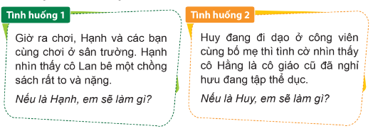  - GV hướng dẫn các nhóm:  + Thảo luận về những lời nói, việc làm để nuôi dưỡng, giữ gìn tình thầy trò trong mỗi tình huống.  + Phân vai và chuẩn bị lời thoại cho các thành viên.  - GV mời 2 – 3 nhóm trình bày phân vai xử lí tình huống trước lớp. HS khác quan sát, nhận xét.  - GV nhận xét, đánh giá, ghi nhận cách xử lí hợp lí của các nhóm:  + Tình huống 1: Lan rủ các bạn cùng ra giúp đỡ cô Lan bê chồng sách.  + Tình huống 2: Huy nên nói cho bố mẹ về cô Hằng và có thể cùng bố mẹ đến chào hỏi cô.  Nhiệm vụ 2: Chia sẻ bài học em rút ra sau tình huống.  - GV đặt câu hỏi mở rộng cho HS cả lớp:  + Em thích phần đóng vai của nhóm nào nhất? Vì sao?  + Em cảm thấy việc thực hiện lời nói, việc làm để nuôi dưỡng, giữ gìn tình thầy trò có khó không?  + Em học được điều gì từ mỗi tình huống?  - GV mời một số HS trả lời. HS khác lắng nghe, bổ sung ý kiến (nếu có).  - GV nhận xét đánh giá, ghi nhận đáp án hợp lí:  + Em cảm thấy việc thực hiện lời nói, việc làm để nuôi dưỡng, giữ gìn tình thầy trò không khó.  + Bài học được rút ra từ mỗi tình huống là việc giữ gìn tình cảm thầy trò được thể hiện trong cả lời nói và hành động. Bất cứ trong tình huống nào ta cũng có thể thực hiện điều đó.  - GV kết luận: Thầy cô giáo là người đã dốc hết tâm huyết, cống hiến hết mình cho sự nghiệp trồng người, dạy các em nhiều bài học quý, chỉ bảo các em những điều hay. Cá em cũng chính là nguồn cảm hứng, động viên để thầy cô thêm gắn bó với nghề. Các em hãy luôn thể hiện tình cảm kính trọng, biết ơn với thầy cô giáo dù thầy cô giáo cũ, chào hỏi lễ phép, giúp đỡ thầy cô khi cần.  3. Hoạt động luyện tập  a. Mục tiêu: Giúp HS củng cố kiến thức đã học về nuôi dưỡng, giữ gìn tình thầy trò.  b. Cách tiến hành  Bài tập trắc nghiệm:  - GV cho HS làm việc cá nhân để trả lời các câu hỏi trắc nghiệm sau:  Câu 1: Đâu là cách để phát triển mối quan hệ với thầy cô?  A. Kính trọng, lễ phép với thầy cô.  B. Gần gũi, chia sẻ với bạn bè khó khăn trong học tập.  C. Khuyến khích các bạn tham gia các hoạt động tập thể lớp.  D. Cùng bạn thực hiện nhiệm vụ chung được giao.  Câu 2: Theo em, đâu là vấn đề nảy sinh trong quan hệ thầy trò?  A. Học sinh lễ phép, vâng lời thầy cô.  B. Học sinh hoàn thành nhiệm vụ được thầy cô giao.  C. Học sinh có thái độ hoặc lời nói vô tâm khiến thầy cô buồn lòng.  D. Thầy cô tuyên dương học sinh có thành tích tốt.  Câu 3: Câu ca dao, tục ngữ nào dưới đây nói về chủ đề thầy trò?  A. Có công mài sắt, có ngày nên kim.  B. Không thầy đố mày làm nên.  C. Trăm hay không bằng một thấy.  D. Ăn có nơi, làm có chỗ.  Câu 4: Nguyên nhân dẫn đến khó khăn trong việc giữ gìn tình thầy trò?  A. Làm chủ được cảm xúc, hành động khi có hiểu lầm.  B. Chủ động giải thích, trình bày suy nghĩ một cách lễ phép.  C. Quan tâm đến cảm xúc của thầy cô.  D. Ngại ngùng khi phải tiếp xúc và trò chuyện với thầy cô.  Câu 5: Đâu là cách để giải quyết vấn đề nảy sinh trong mối quan hệ thầy trò?  A. Đặt mình vào vị trí của thầy cô để thấu hiểu.  B. Nhanh chóng đưa ra lời giải thích cho sự hiểu lầm.  C. Giữ im lặng khi thầy cô hỏi han.  D. Kể chuyện cho bố mẹ để được an ủi.  - GV mời 2 -3 HS trả lời. HS khác lắng nghe, nhận xét.  - GV nhận xét, chốt đáp án:  Câu 1 2 3 4 5  Đáp án A C B D A  * Củng cố dặn dò  - GV nhận xét, tóm tắt lại những nội dung chính của bài học.  - GV nhận xét, đánh giá sự tham gia của HS trong giờ học, khen ngợi những HS tích cực; nhắc nhở, động viên những HS còn chưa tích cực, nhút nhát.  - GV nhắc nhở HS:  + Ôn lại các kiến thức đã học hôm nay.  + Tìm hiểu việc làm phát huy truyền thống nhà trường.  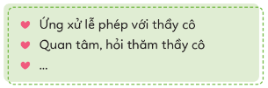  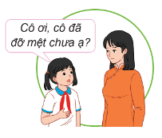 | - HS lắng nghe câu hỏi.  - HS trả lời câu hỏi.  - 1, 2 cặp HS chia sẻ trước lớp. HS khác lắng nghe, nhận xét.  - HS trao đổi.  - HS nêu lại.  - HS đóng vai theo nhóm.  - HS thực hiện theo nhóm, xử lí tình huống trước lớp.  - HS nêu ý kiến.  - HS lắng nghe.  - HS làm việc cá nhân.  - HS trả lời.  - HS lắng nghe, tiếp thu.  - HS lắng nghe, tiếp thu
IV. ĐIỀU CHỈNH SAU TIẾT DẠY
………………………………………………………………………………………………………………………………………………………………………………………………………………………………………………………………………………
-------------------------------------------------------------
Buổi chiều
Tiết 2: Khoa học
BÀI 3: SỰ BIẾN ĐỔI TRẠNG THÁI CỦA CHẤT (Tiết 1)
I. YÊU CẦU CẦN ĐẠT
1. Kiến thức
- Nêu được ở mức độ đơn giản một số đặc điểm của chất ở trạng thái rắn, lỏng, khí.
- Trình bày được ví dụ về biến đổi trạng thái của chất.
- Tiến hành được thí nghiệm về sự biến đổi trạng thái của chất.
2. Năng lực
- Năng lực giao tiếp, hợp tác: Trao đổi, thảo luận để thực hiện các nhiệm vụ học tập. Xác định nhiệm vụ của nhóm, trách nhiệm của bản thân đưa ra ý kiến đóng góp hoàn thành nhiệm vụ của chủ đề.
- Năng lực giải quyết vấn đề: Sử dụng các kiến thức đã học ứng dụng vào thực tế, tìm tòi, phát hiện giải quyết các nhiệm vụ trong cuộc sống; biết cách làm thí nghiệm để nhận thấy một số đặc điểm của chất ở trạng thái: rắn, lỏng, khí.
- Năng lực tự học: HS làm được thí nghiệm đơn giản, tự hoàn thành yêu cầu học tập.
3. Phẩm chất
- Phẩm chất chăm chỉ: HS chủ động hoàn thành các nhiệm vụ học tập.
- Phẩm chất trách nhiệm: HS có trách nhiệm với công việc chung của nhóm.
- Phẩm chất trung thực: trung thực trong thực hiện nhiệm vụ, ghi chép và rút ra kết luận.
- Yêu thích môn học, sáng tạo, có niềm hứng thú, say mê tìm tòi khoa học.
- Nhân ái, tôn trọng, giúp đỡ bạn cùng tiến bộ.
II. ĐỒ DÙNG DẠY HỌC
1. Giáo viên:
- Máy tính, tivi, bài giảng PowerPoint
- Thẻ giấy ghi tên các chất.
- Clip minh họa: https://youtu.be/PT5P4b3m4iI?si=8KCYlv3nWE1GQ1Jz
2. Học sinh:
- SGK, VBT và các thiết bị, học liệu phục vụ cho học tập.
- Cốc nước, viên bi với các kích thước khác nhau.
- Xi lanh (Bỏ đầu kim nhọn).
- Bảng con, phấn.
III. CÁC HOẠT ĐỘNG DẠY HỌC CHỦ YẾU
Hoạt động của giáo viên | Hoạt động của học sinh
1. Hoạt động khởi động
a) Mục tiêu:
- Tạo sự hứng thú cho HS trước giờ học.
- Liên hệ đến kiến thức bài học và giới thiệu bài mới.
b) Cách thực hiện:
- GV cho HS quan sát cốc nước, các bạn có biết hành trình của giọt nước như nào không?  - GV cho HS xem clip “hành trình của giọt nước” và cho biết: Nước có sự thay đổi như thế nào trong suốt hành trình của mình?  - GV cho nhận xét và giới thiệu bài. | - HS quan sát, lắng nghe chia sẻ.  - HS quan sát, ghi nhận thông tin.  - HS chia sẻ.  - HS lắng nghe.
2. Hoạt động hình thành kiến thức
a) Mục tiêu:
- HS nêu được ở mức độ đơn giản một số đặc điểm của chất ở trạng thái rắn, lỏng, khí.
b) Cách thực hiện:
*Hoạt động 1: Tìm hiểu đặc điểm của chất ở trạng thái rắn, lỏng, khí  - GV cho học sinh kể một số chất mà em biết.  - Theo các em thì chất có thể tồn tại ở các trạng thái nào?  - GV kết luận.  * GV tổ chức cho HS chơi trò chơi: “Lời thách đố”  - GV tổ chức cho HS thách đố bạn của mình xem chất mình nêu ở trạng thái nào: rắn, lỏng hay khí.  - GV cho HS chơi nháp.  - GV tổ chức chơi, quan sát, hỗ trợ HS.  - GV kết luận sau trò chơi.  * Làm thí nghiệm:  - GV tổ chức cho HS chia nhóm, quan sát hình 2, trang 16 SGK làm thí nghiệm.  - GV quan sát, hỗ trợ khi cần.  - GV gọi HS chia sẻ kết quả.  - GV kết luận: Chất ở trạng thải rắn có hình dạng xác định và chiếm khoảng không gian xác định.  * Tiếp theo, GV tổ chức cho HS cả lớp cùng nghiên cứu đồng thời hình 3, 4, trang 17 SGK, thực hiện theo yêu cầu của SGK. - GV nhắc nhở HS quan sát, tìm hiểu tương tự như cách tìm hiểu chất ở trạng thái rắn.  - GV kết luận chung. | - HS kể một số chất mà em biết.  - HS chia sẻ: Rắn, lỏng, khí.  - HS đọc nội dung trong mục Con ong, trang 16 SGK.  - HS lắng nghe.  - HS chơi nháp.  - HS tham gia chơi:  VD: - 1 HS nêu chất: Nước  - HS chỉ định bạn trả lời: trạng thái lỏng.  - HS lắng nghe.  - HS lắng nghe, cùng làm thí nghiệm theo hình 2.  - Tổ chức các nhóm thảo luận, ghi kết quả vào bảng nhóm.  - Báo cáo kết quả.  + Ta thả cục đất khô vào trong cốc nước sẽ thấy có bọt khí nổi lên.  - HS chia sẻ, HS khác bổ sung cho bạn.  - HS cả lớp cùng nghiên cứu đồng thời hình 3, 4, trang 17 SGK, thực hiện theo yêu cầu của SGK.  - HS lắng nghe.  - HS lắng nghe, ghi nhớ.
3. Hoạt động thực hành, luyện tập
a) Mục tiêu:
- Củng cố kiến thức đã học về đặc điểm của chất ở các trạng thái rắn, lỏng, khí.
- Nêu được ví dụ về sự biến đổi trạng thái của chất.
- Vận dụng kiến thức đã học nêu được ứng dụng vào cuộc sống của các trạng thái của chất.
b) Cách thực hiện:
*Hoạt động 2: GV tổ chức cho HS làm phiếu học tập:  - GV trình chiếu phiếu học tập trên màn hình tivi.  - Phát phiếu, tổ chức cho HS làm phiếu. GV quan sát, hỗ trợ khi cần. | - HS quan sát, đọc phiếu.  - HS làm phiếu cá nhân, cộng tác với bạn khi cần.
Trạng thái | Chất | Đặc điểm
 |  | Có xác định hình dạng | Có hình dạng của vật chứa | Chiếm khoảng không gian xác định | Luôn chiếm đầy vật chứa
Rắn | Sắt, đá cuội,… | Có | ………………… | ………………… | …………………
Lỏng | Nước, giấm,… | ………………… | ………………… | ………………… | …………………
Khí | Ô-xi, ni-tơ,… | ………………… | ………………… | ………………… | …………………

- GV chụp ảnh bài làm của HS  - Tổ chức cho HS chia sẻ bài làm. GV hỗ trợ khi cần.  - Kết luận chung về một số đặc điểm của chất. | - HS chia sẻ bài làm trên màn hình tivi.  - Các HS khác phỏng vấn, chia sẻ để khắc sâu kiến thức.  - HS đọc mục chìa khóa trang 18 để khắc sâu kiến thức.
* Hoạt động 3: Một số ví dụ về sự biến đổi trạng thái của chất  - GV chiếu sơ đồ sự biến đổi trạng thái của nước theo SGK Khoa học 4, bộ Cánh Diều, yêu cầu HS chọn từ chỉ quá trình thay vào các dấu (?) trong sơ đồ cho phù hợp.  - Cho HS đọc tên từng quá trình (để ghi nhớ)  - GV yêu cầu HS quan sát các hình 5 a, b, c, trang 18 SGK và làm câu 5.  - GV trình chiếu PowerPoint cho HS nêu câu trả lời phù hợp bằng việc giơ bảng con.  - GV kết luận chung | - HS nghe yêu cầu, vận dụng kiến thức đã có để làm.  - HS đọc từng quá trình theo sơ đồ.  - HS quan sát hình và thực hiện yêu cầu GV đưa.  - Báo cáo kết quả bằng việc viết kết quả vào bảng con.  - HS lắng nghe.
4. Hoạt động vận dụng, trải nghiệm
a) Mục tiêu:
- HS củng cố kiến thức sau bài học.
- Tạo không khí vui vẻ, hào hứng, liên hệ bài học sau.
b) Cách tiến hành:
- GV cho HS chia sẻ: Bằng hiểu biết của mình, hãy nêu ứng dụng các trạng thái của chất trong cuộc sống.  - GV lắng nghe, ghi nhận, tuyên dương.  - Tổng kết tiết học, nhắc HS chuẩn bị: sáp đậu nành (sáp nến). | - HS cộng tác cùng bạn, chia sẻ ý kiến.  - HS khác lắng nghe, bổ sung: Bơm hơi xe, làm kem, làm đá, nấu rượu, …  - HS lắng nghe, phân công chuẩn bị cho tiết học sau.
IV. ĐIỀU CHỈNH SAU TIẾT DẠY
………………………………………………………………………………………………………………………………………………………………………………………………………………………………………………………………………………
-----------------------------------------------------
Tiết 3: Khoa học
BÀI 3: SỰ BIẾN ĐỔI TRẠNG THÁI CỦA CHẤT (Tiết 2)
I. YÊU CẦU CẦN ĐẠT
1. Kiến thức
- Tiến hành được thí nghiệm về sự biến đổi trạng thái của chất.
- Nêu được sự biến đổi trạng thái của đồng khi đúc thành chuông.
- Nêu được một số ví dụ khác về sự biến đổi trạng thái của chất trong tự nhiên.
2. Năng lực
- Năng lực giao tiếp, hợp tác: Trao đổi, thảo luận để thực hiện các nhiệm vụ học tập. Xác định nhiệm vụ của nhóm, trách nhiệm của bản thân đưa ra ý kiến đóng góp hoàn thành nhiệm vụ của chủ đề.
- Năng lực giải quyết vấn đề: Sử dụng các kiến thức đã học ứng dụng vào thực tế, tìm tòi, phát hiện giải quyết các nhiệm vụ trong cuộc sống; biết cách làm thí nghiệm để nhận thấy sự biến đổi trạng thái của chất.
- Năng lực tự học: HS làm được thí nghiệm đơn giản, tự thực hiện yêu cầu học tập.
3. Phẩm chất
- Phẩm chất chăm chỉ: HS chủ động hoàn thành các nhiệm vụ học tập.
- Phẩm chất trách nhiệm: HS có trách nhiệm với công việc chung của nhóm.
- Phẩm chất trung thực: trung thực trong thực hiện nhiệm vụ học tập, ghi chép và rút ra kết luận.
- HS có sự sáng tạo, niềm hứng thú, say mê tìm tòi khoa học.
- Nhân ái, tôn trọng, giúp đỡ bạn cùng tiến bộ.
II. ĐỒ DÙNG DẠY HỌC
1. Giáo viên:
- TV, máy tính, câu hỏi cho buổi phỏng vấn.
2. Học sinh:
- SGK, VBT và các thiết bị, học liệu phục vụ cho học tập.
- Sáp đậu nành (sáp nến), đồ thí nghiệm, bảng con
III. CÁC HOẠT ĐỘNG DẠY HỌC CHỦ YẾU
Hoạt động của giáo viên | Hoạt động của học sinh
1. Hoạt động khởi động
a) Mục tiêu:
- Tạo cảm xúc vui tươi, hứng thú của HS trước giờ học.
- Nhắc lại kiến thức cũ, giới thiệu bài mới.
b) Cách thực hiện:
- GV cho HS chơi trò chơi: Vòng quay may mắn.  + GV chia lớp thành 3 đội theo 3 dãy học.  + GV chuẩn bị 1 PowerPoint có vòng quay có các điểm số, có hệ thống câu hỏi.  + GV đưa câu hỏi, HS trả lời bằng giơ bảng con: VD: Đá cuội trạng thái của nó là gì?  + Dãy nào có các đáp án đúng nhiều nhất sẽ được quay vòng quay, vòng dừng ở số điểm nào thì đội đó được số điểm tương ứng.  - GV kết luận, giới thiệu bài. | - HS chia sẻ.  - HS lắng nghe.  - HS đọc câu hỏi trên màn hình, ghi đáp án ra bảng con, giơ bảng.  - HS kiểm tra kết quả, quay vòng quay.  - Tổng kết số điểm.  - Kết luận chung: Các trạng thái của chất: rắn, lỏng, khí.
2. Hoạt động thực hành, luyện tập
a) Mục tiêu:
- Tiến hành được thí nghiệm về sự biến đổi trạng thái của chất.
- Nêu được sự biến đổi trạng thái của đồng khi đúc thành chuông.
- Nêu được một số ví dụ khác về sự biến đổi trạng thái của chất trong tự nhiên.
- Củng cố kiến thức đã học về sự biến đổi trạng thái của chất.
b) Cách thực hiện:
* Hoạt động 4: Thực hành tìm hiểu sự biến đổi trạng thái của chất  - GV cho HS báo cáo sự chuẩn bị dụng cụ thí nghiệm.  - GV hướng dẫn cách sử dụng đèn cồn (nến), cách châm đèn (lưu ý an toàn, tránh bị bỏng).  - GV quan sát, hỗ trợ HS khi cần.  - GV tổ chức HS báo cáo kết quả thí nghiệm, rút ra kết luận. | - HS báo cáo các vật liệu cho thí nghiệm: sáp nến, cốc, đèn cồn (nến), …  - HS lắng nghe  - HS tiến hành thí nghiệm theo nhóm.  - HS ghi kết quả quan sát sự biến đổi trạng thái của sáp nến.  - Từng nhóm nêu cách tiến hành thí nghiệm, nhóm khác quan sát, phỏng vấn để khắc sâu kiến thức, rút ra kết luận.
*Mở rộng:  - Đã có những quá trình nào diễn ra từ sáp để có cốc nến?  - Chỉ ra tác động của yếu tố nhiệt độ ở quá trình làm nến.  - Tại sao lại phải đổ sáp lỏng vào cốc đã có sẵn dây bấc?  - Có những cách nào để làm cho nến đẹp hơn?  - Làm thế nào để nến có màu, có nhiều lớp màu?  - GV yêu cầu HS viết quá trình liên quan tới sự biến đổi được nhắc tới trong câu 1, mục Thảo luận, trang 19 SGK. GV gọi một số HS trả lời và viết lên bảng, từ đó yêu cầu HS chỉ ra các trạng thái của đồng.  * Hoạt động 5: Xác định sự biến đổi trạng thái của một số chất trong tự nhiên và cuộc sống.  - GV yêu cầu HS làm việc theo cặp hoàn thành câu 2 (Mục thảo luận – tr 19 – SGK). GV quan sát, hỗ trợ HS.  + GV chụp bài làm của HS chiếu lên màn hình tivi để chia sẻ.  - GV tổ chức cho HS thảo luận nhóm 4: Tìm hiểu và viết các bước chủ yếu làm kem.  + GV quan sát, khắc sâu kiến thức. | - Bằng hiểu biết, thí nghiệm và cộng tác HS trả lời:  - HS chia sẻ bằng thức tế thí nghiệm.  - Đun nóng tạo nên nhiệt độ cao, làm nóng chảy sáp và để nguội chính là hạ nhiệt độ làm đông đặc sáp.  - Vì không thể đặt dây bấc vào khi sáp đã đông đặc.  - Trang tri bề mặt nến hoặc thành nến, khắc trên thân nến, ...  - Pha màu vào nến. Cho các lớp nền có màu vào cốc, để nguội thì rót tiếp lớp màu khác.  - Miếng đồng Đồng trong lò nung  Chuông đồng  - Trạng thái: Rắn Lỏng Rắn  - Nhiệt độ: Thấp Cao Thấp  - Quá trình: Nóng chảy Đông đặc  - HS thực hiện theo yêu cầu, ghi kết quả thảo luận.  - HS chia sẻ bài làm của bạn trên màn hình, phỏng vấn, khắc sâu kiến thức.  - HS hoạt động theo nhóm, viết theo sơ đồ tư duy, trình bày ý kiến trước lớp.  - HS lắng nghe bài chia sẻ nhóm bạn, phỏng vấn khắc sâu kiến thức.
3. Hoạt động vận dụng, trải nghiệm
a) Mục tiêu:
- HS củng cố kiến thức sau bài học.
- Tạo không khí vui vẻ, hào hứng, liên hệ kiến thức bài học.
b) Cách tiến hành:
- GV cho HS chơi trò chơi: “Phỏng vấn ido”  + GV tổ chức cho 1 bạn làm phóng viên, phỏng vấn về trạng thái của một số chất, sự biến đổi trạng thái của chất. (Câu hỏi GV chuẩn bị giúp HS).  + GV quan sát, hỗ trợ HS, khắc sâu kiến thức sau các câu hỏi.  * GV tổ chức cho HS vận dụng kiến thức để về nhà làm sáp nến (có màu sắc, mùi thơm), sau đó tổ chức buổi triển lãm. | - HS lắng nghe phổ biến cách chơi.  - HS tham gia chơi theo phỏng vấn của phóng viên nhỏ.  - HS cùng khắc sâu kiến thức sau mỗi câu hỏi.  - HS lắng nghe yêu cầu, cùng tạo nhóm cùng làm nến. Chuẩn bị cho buổi triển lãm.
IV. ĐIỀU CHỈNH SAU TIẾT DẠY
....................................................................................................................................................................................................................................................................................................................................................................................................................................................................................................................................................................
Thời gian thực hiện: Thứ tư, ngày 25/9/2024
Buổi sáng
Tiết 2+3: Tiếng Việt
ĐỌC: Bài 6: NGÔI SAO SÂN CỎ (2 tiết)
I. YÊU CẦU CẦN ĐẠT
1. Kiến thức
- Đọc đúng từ ngữ, câu, đoạn và toàn bộ bài Ngôi sao sân cỏ. Biết đọc diễn cảm, phù hợp với từng lời thoại của nhân vật trong câu chuyện.
- Nhận biết được một số chi tiết tiêu biểu và nội dung chính của văn bản Ngôi sao sân cỏ. Nhận biết được các sự việc xảy ra trong câu chuyện gắn liền với thời gian.
- Hiểu được những suy nghĩ, cảm xúc của nhân vật dựa vào hành động, việc làm và lời nói của nhân vật.
- Chỉ ra được mối liên hệ giữa các chi tiết, biết tóm tắt và hiểu được thông điệp của tác giả muốn gửi gắm qua câu chuyện.
2. Năng lực
- Năng lực tự chủ, tự học: Tích cực tập đọc, cố gắng luyện đọc đúng, luyện đọc diễn cảm tốt.
- Năng lực giải quyết vấn đề và sáng tạo: Nâng cao kĩ năng tìm hiểu ý nghĩa nội dung bài đọc và vận dụng vào thực tiễn.
- Năng lực giao tiếp và hợp tác: Phát triển năng lực giao tiếp trong trả lời các câu hỏi và hoạt động nhóm.
3. Phẩm chất
- Biết chăm chỉ, rèn luyện và phấn đấu vì mục tiêu của bản thân.
- Sống có mục tiêu, biết cách phối hợp để làm việc trong một tập thể, biết nhận sai và sửa sai.
II. ĐỒ DÙNG DẠY HỌC
1. Giáo viên
- Kế hoạch bài dạy, bài giảng Power point.
- SGK và các thiết bị, ảnh câu chuyện Bến sông tuổi thơ.
2. Học sinh
- SGK, VBT và các thiết bị, học liệu phục vụ cho học tập.
III. HOẠT ĐỘNG DẠY HỌC CHỦ YẾU
Hoạt động của giáo viên |  | Hoạt động của học sinh
1. HĐ khởi động
- Mục tiêu:
+ Tạo không khí vui vẻ, phấn khởi trước giờ học.
+ Kiểm tra kiến thức đã học của học sinh ở bài trước.
- Cách tiến hành:
- GV yêu HS làm việc theo nhóm đôi và thảo luận: Hãy kể tên một bộ môn thể thao mà em thích?  - GV mời đại diện 1 – 2 nhóm đôi trình bày ý kiến trước lớp. Các HS khác lắng nghe, nêu câu hỏi (nếu có).  - GV nhận xét, đánh giá và khích lệ HS:  - GV hướng dẫn HS quan sát tranh minh họa SGK tr31, dẫn dắt và giới thiệu bài đọc:  Bài đọc “Ngôi sao sân cỏ” là câu chuyện của Việt và các bạn nhỏ đang cùng nhau chơi bóng đá nhưng có một vài hiểu lầm khiến trận đấu có chút khúc mắc. |  | - HS làm việc nhóm đôi.  - HS trình bày ý kiến trước lớp, các HS khác lắng nghe.  - HS quan sát, tiếp thu.  - HS quan sát tranh minh họa, lắng nghe và tiếp thu.
2. HĐ khám phá
- Mục tiêu:
- Lắng nghe GV đọc mẫu, hướng dẫn đọc, luyện đọc từ khó, luyện cách ngắt nghỉ và đọc câu thể hiện cảm xúc của nhân vật.
- Đọc được bài đọc trong nhóm và trước lớp.
- Cách tiến hành:
2.1. Luyện đọc.  - GV đọc mẫu cho HS nghe: Giọng đọc diễn cảm, nhấn giọng ở những từ ngữ phù hợp: những tình tiết bất ngờ hoặc từ ngữ thể hiện tâm trạng, cảm xúc của nhân vật,...  - GV hướng dẫn HS đọc và luyện đọc một số từ khó, hướng dẫn cách ngắt nghỉ, luyện đọc một số câu dài và luyện đọc một số câu thể hiện cảm xúc, suy nghĩ của nhân vật:  + Luyện đọc một số từ khó: lăn xả, xô lên, lặng lẽ, làu bàu, nóng bừng,…  + Luyện đọc câu dài:  * Nhưng tôi vẫn cố hất bóng qua hậu vệ lớp C/ vì không muốn nhường ai cơ hội ghi bàn.//; Tôi ngẩn ra giây lát/ rồi tức tốc chạy theo Vĩnh,/ cứ như vừa đón được một đường bóng/ đồng đội chuyền đến cho tôi.//  Mạnh và Chiến đã lên kịp,/ nhưng tôi không muốn nhường chúng ghi bàn đầu tiên/ nên hất nhanh bóng qua mấy đứa lớp C.//  + Luyện đọc một số câu thể hiện cảm xúc của nhân vật:  - Tại Việt cứ một mình ôm bóng, tụi nó phá mất.  - Hiệp sau đừng ích kỉ thế.  - Tớ không đá nữa, xem các cậu làm được gì.  - Giữ bo bo thế làm gì chẳng lỡ.  - Vào đi Việt, Chiến đau chân.  - GV tổ chức cho HS đọc thành tiếng đoạn, bài đọc trong nhóm nhỏ và trước lớp. Bài đọc có thể chia thành ba đoạn để luyện đọc và tìm ý:  + Đoạn 1: Từ đầu đến “ghi liền hai bàn”.  + Đoạn 2: Tiếp theo đến “nóng bừng mặt”.  + Đoạn 3: Còn lại. |  |  | - HS lắng nghe GV đọc.  - HS lắng nghe GV đọc mẫu, đọc thầm theo.  - HS luyện đọc theo hướng dẫn của GV.  - HS đọc câu dài  - HS luyện đọc theo nhóm.
3. Luyện tập.
- Mục tiêu:
+ Giải nghĩa được một số từ khó.
+ Trả lời được các câu hỏi trong bài
- Cách tiến hành:
3.1. Giải nghĩa từ:  - GV hướng dẫn HS giải nghĩa một số từ khó:  + gay cấn: có xung đột gay gắt gây hấp dẫn, hồi hộp.  + lăn xả: lao vào một cách kiên quyết, bất kể khó khăn, nguy hiểm.  + vòng cấm địa (còn gọi là khu vực 16 mét 50): là khu vực hình chữ nhật quanh khung thành. Từ hai cột khung thành, người ta kéo một đường dài 16m50 sang mỗi bên đường biên. Từ hai điểm đó dựng hai đường thẳng song song dài 16m50, sau đó nối hai đầu còn lại của hai đường thẳng song song bằng một đường. Trong vòng cấm địa, bất cứ lỗi nào của cầu thủ cũng sẽ bị phạt bằng một quả phạt đền (đá phạt trực tiếp, cách khung thành 11 mét).  + ghi bàn: tạo ra bàn thắng.  + như hình với bóng: gắn bó không lúc nào rời.  + ….. | - HS đọc thầm cá nhân, tìm các từ ngữ khó hiểu để cùng với GV giải nghĩa từ.  - HS nghe giải nghĩa từ
3.2. Tìm hiểu bài:  - GV gọi HS đọc toàn bài và trả lời lần lượt các câu hỏi trong sgk. Đồng thời vận dụng linh hoạt các hoạt động nhóm bàn, hoạt động chung cả lớp, hoạt động cá nhân,…  - GV hỗ trợ HS gặp khó khăn, lưu ý rèn cách trả lời đầy đủ câu.  + Câu 1: Tìm các thông tin về câu chuyện theo gợi ý :  + Câu 2: Việt được giới thiệu như thế nào ở đầu câu chuyện?  + Câu 3: Ở đầu trận bóng, hành động của Mạnh và Việt khác nhau ra sao?  - Những hành động đó cho biết điều gì về hai bạn?  + Câu 4: Vì sao Việt không đá hiệp hai nữa? Theo em, Việt đã nhận ra được điều gì khi xem hiệp đấu thứ hai không có mình?  Câu 5: Em hiểu như thế nào về câu cuối cùng trong bài đọc?  - GV nhận xét, tuyên dương  3.3. Luyện đọc lại:  - GV tổ chức cho HS đọc nối tiếp 3 đoạn và xác định giọng đọc đoạn này: Đọc diễn cảm một số câu thể hiện lời nói của các nhân vật; giọng đọc các nhân vật thở hổn hển vì đang trong trận bóng; giọng bức tực của Việt.  - GV tổ chức cho HS luyện đọc trong nhóm, trước lớp 3 đoạn.  - GV mời 1 – 2 HS khá, giỏi đọc cả bài, các HS khác lắng nghe, nhận xét.  - GV nhận xét, đánh giá hoạt động của lớp.  3.4. Luyện tập sau khi đọc  - GV cho nhóm đôi thực hiện và tổ chức trình bày trước lớp.  Câu 1: Những từ ngữ nào trong đoạn dưới đây chỉ sự vật, hoạt động trong một trận đấu bóng đá?  Mạnh lăn xả cướp bóng rồi chuyền cho tôi dẫn xuống vòng cấm địa. Hậu vệ lớp C xô lên chặn. Mạnh và Chiến đã lên kịp. Nhưng tôi vẫn cố hất bóng qua hậu vệ lớp C vì không muốn nhường ai cơ hội ghi bàn. Chậm rồi, thủ môn đã lao lên bắt bóng.  Câu 2: Tìm thêm từ ngữ chỉ sự vật, hoạt động trong một trận đấu bóng đá.  Câu 3: Đặt câu nối tiếp câu cho trước, trong đó có sử dụng đại từ thay thế cho phần in đậm.  M: Mạnh lăn xả cướp bóng.  -> Mạnh lăn xả cướp bóng. Hậu vệ lớp C cũng vậy.  a. Bộ ba Long, Chiến, Mạnh chuyền bóng rất ăn ý.  b. Lớp tôi càng đá càng hay. | - HS đọc câu hỏi, suy nghĩ trả lời lần lượt các câu hỏi:  + Thời gian: sáng nay; địa điểm: sân đá bóng; các nhân vật: Việt (nhân vật chính, xưng tôi), Mạnh, Chiến, Vĩnh, Long.  - Việt được bạn bè khu phố nhận xét là một cầu thủ xuất sắc và Việt muốn thể hiện điều đó với các bạn ở trường.  • Mạnh: chuyền bóng cho bạn.  • Việt: không muốn chuyền cho ai vì không muốn nhường cơ hội ghi bàn.  + Mạnh: biết phối hợp trong thể thao, biết đoàn kết khi thi đấu;  + Việt: thi đấu cá nhân, không phối hợp với đồng đội, muốn thể hiện mình là một ngôi sao.  - Việt không đá hiệp 2 nữa vì Việt tức giận và dỗi dằn khi các bạn nhận xét là Việt ích kỉ, không chuyền bóng cho ai. Khi xem hiệp hai không có mình, Việt nhận ra:  • Giữ bóng không chuyền cho người khác là một việc làm ích kỉ, thiếu tính đồng đội.  • Bàn thắng ghi bởi pha phối hợp đồng đội là một bàn thắng rất đẹp;  • Không có mình, đội bóng vẫn có thể đá rất tốt.  - Ngoài ra, Việt còn thể hiện mong muốn được phối hợp cùng các bạn ghi bàn qua câu “Nếu tôi là một trong ba đứa, bàn thắng có đẹp thế không?”.  - Đồng đội không quay lưng lại với Việt dù cậu ích kỉ mà vẫn cho cậu cơ hội vào sân bóng để sửa chữa sai lầm, có lẽ lần này Việt sẽ biết cách xử lí tình huống với tinh thần tập thể. .  - HS lắng nghe  - HS luyện đọc theo nhóm.  - HS đọc bài, các HS khác lắng nghe, đọc thầm theo.  - HS thực hiện theo hướng dẫn của GV.  - HS lắng nghe và tiếp thu.  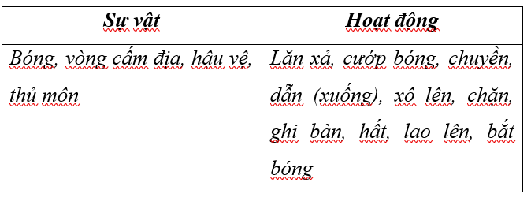  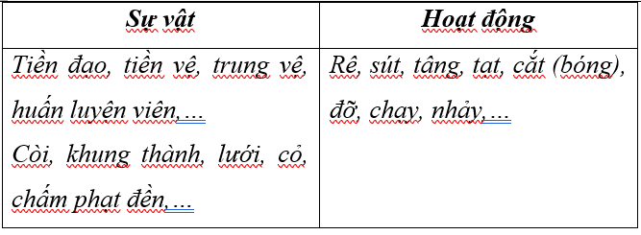  a. Bộ ba Long, Chiến, Mạnh chuyền bóng rất ăn ý. Các bạn ấy chơi bóng như diễn tập, khiến cả sân hò reo cổ vũ, sôi động hẳn lên.  b. Lớp tôi càng đá càng hay. Trận đấu bóng nào lớp tôi cũng vậy.
4. HĐ vận dụng trải nghiệm.
- Mục tiêu:
+ Củng cố những kiến thức đã học trong tiết học để học sinh khắc sâu nội dung.
+ Tạo không khí vui vẻ, hào hứng, lưu luyến sau khi học sinh bài học.
- Cách tiến hành:
- GV yêu cầu HS suy nghĩ cá nhân và nêu cảm xúc của mình sau khi học xong bài “Ngôi sao bóng đá”.  - Nhận xét, tuyên dương.  - GV nhận xét tiết dạy.  - Dặn dò bài về nhà đọc thuộc lòng bài. |  | - HS suy nghĩ cá nhân và đưa ra những cảm xúc của mình.  - HS lắng nghe, rút kinh nghiệm.
IV. ĐIỀU CHỈNH SAU TIẾT DẠY
.........................................................................................................................................
..................................................................................................................................................................................................................................................................................
----------------------------------------------------------
Tiết 4: Toán
BÀI 7. TÌM HAI SỐ KHI BIẾT
TỔNG VÀ TỈ SỐ CỦA HAI SỐ ĐÓ (TIẾT 1)

I. YÊU CÀU CÂN ĐẠT
1. Kiến thức
- Biết cách giải bài toán “Tìm hai số khi biết tông và tỉ sô cua hai sô dó” và vận dụng giải quyết một số vẩn đề thực tiền đơn gian.
2. Năng lực
- HS có cơ hội dược phát triển NL tư duy và lập luận toán học, NL giải quyết vấn đề toán học, NL giao tiếp toán học.
- Phát triển năng lực quan sát, lập luận, thực hành, diễn đạt khi học về dạng toán “Tìm hai số khi biết tổng và tỉ số cùa hai số đó”
3. Phẩm chất
- Chăm chỉ trong tính toán và làm bài; trung thực trong đánh giá kết quả học tập cả bản thân, của bạn; có trách nhiệm trong hoạt động nhóm.
- ĐỒ DÙNG DẠY HỌC
1. Giáo viên:
- Chuẩn bị một số tình huống đơn gian dần tới nhu cầu tìm hai số khi biết tống và tì số cùa hai số đó.
- Bàng phụ, phiếu học tập.
2. Học sinh:
- SGK, VBT và các thiết bị, học liệu phục vụ cho học tập.
III. CÁC HOẠT ĐỘNG DẠY HỌC CHỦ YẾU
Hoạt động của giáo viên | Hoạt động của học sinh
1. Hoạt động khởi động  - Chia sẻ 1 tình huống thực tế liên quan den tỉ số của hai số. | HS chia sẻ
Tổ chức cho HS quan sát tranh và TLCH
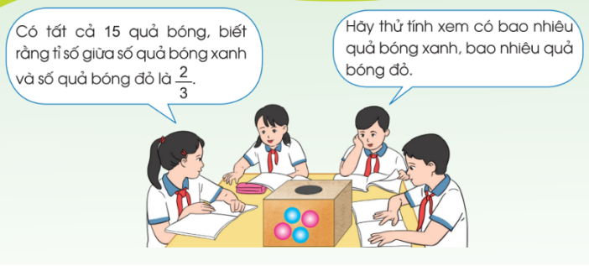 | HS quan sát tranh
- Có mấy loại bóng? | - Có 2 loại bóng (xanh và đỏ).
- Tổng số bóng của cả hai loại là bao nhiêu quả? | - Có tất cả (nghĩa là: tổng số bóng xanh và đỏ) 15 quả bóng
- Tỉ sô bóng xanh và bỏng đó bao nhiêu? | - Tỉ sô bóng xanh và bóng đó là 2/3
- Tính số bóng xanh và số bóng đỏ.
? Bài toán đưa ra đã cho biết gì? | - Cho biết tổng số bóng của 2 loại và tỉ số của 2 loại bóng đó.
- Bài toán yêu cầu gì? | - Tìm hai loại bóng xanh và bóng đỏ
- Vậy làm thế nào để tìm hai số khi biết Tổng và tỉ số của hai số đó, chúng ta cùng tìm hiểu. | - HS lắng nghe
2. Hoạt động hình thành kiến thức
*Mục tiêu: HS biết cách giải bài toán “Tìm hai số khi biết tông và ti sô cua hai so dó”
Bài 1. Đọc và phân tích bài toán. | - 2 HS đọc, phân tích. HS khác theo dõi
+ Bài toán cho biêt: Tòng hai sô 15. Ti sô của hai sô là 2/3.
+ Bài toán hỏi: “'Tìm hai số đó”.
- Tỉ số của hai số là 2/3 biểu thị điều gì? | - Nếu số bé là 2 phần bằng nhua thì số lớn là 3 phần như thế.
- GV hướng dẫn HS biểu thị tỉ số bằng sơ đồ. | - HS quan sát
- Yêu cầu HS thảo luận nhóm: thào luận cách tìm hai số khi biết tổng và tỉ sô của hai số đó | - HS quan sát sơ đô, suy nghĩ tìm cách giải quyết vấn đề và chia sẻ với bạn cùng nhóm.
GV gợi ý:
- Có tất cá bao nhiêu phần bằng nhau? | - Có tất cà 2 + 3 = 5 phân bảng nhau
5 phần này có giá trị bằng bao nhiêu? | 5 phần này có giá trị bằng tổng là 15
Vậy muốn tìm giá trị 1 phần ta làm thế nào? | Tính giá trị 1 phẩn 15:5 = 3
- Muốn tìm sổ bé ta phái làm gì? | - Lấy giá trị 1 phần nhân với số phần tương ứng, ta có: số bé là: 3 x 2 = 6
- Vậy số lớn bằng bao nhiêu? | - Số lớn là: 3 X 3 = 9 hoặc 15-6 = 9
- Gọi HS trình bày | - HS nêu câu lời giải và trinh bày bài giải như SGK.
- GV chốt lại: Với dạng “Tìm hai số khi biết tổng và tỉ số của hai số đó”, khi giải thường tiến hành theo các bước:  + Bước 1: Vẽ sơ đồ.  + Bước 2: Tìm tống số phần bằng nhau.  + Bước 3: Tìm giá trị một phần.  + Bước 4: Tìm số bé.  + Bước 5: Tìm số lớn. | HS lắng nghe, nhắc lại
- Yêu cầu HS thực hành qua ví dụ: Tìm hai số khi biết tổng của hai số là 21. Tỉ số của hai số là 2/5. | HS trình bày theo các bước giải.
3. Hoạt động thực hành, luyện tập
*Mục tiêu: HS luyện tập cách tìm hai số khi biết tổng và tỉ số của hai số
Bài 1.  Yêu cầu HS đọc | HS đọc bài.
- Hướng dẫn HS nhận biết dạng toán: ‘Tìm hai số khi biết tồng và tỉ số của hai số đó”. | HS xác định tổng, tỉ số của hai số trong từng trường hợp.
- Yêu cầu HS thực hiện vào vở | HS làm vở, đổi vở kiểm tra chéo nếu làm xong.
- Gọi HS trình bày bài. | HS trình bày, nhận xét.
- GV nhận xét chung
Bài 2.
Gọi HS đọc bài
- Hướng dẫn HS nhận biết dạng toán: ‘Tìm hai số khi biết tồng và ti số của hai số đó”. | HS xác định tổng, tỉ số của số lít sơn màu xanh và số lít sơn màu trắng.
- HS làm bài nhóm đôi | - Vẽ sơ đô, suy nghi tìm môi quan hệ giữa số lít sơn xanh, trắng và tổng rồi chia sè với bạn cùng nhóm
 | - HS trình bày bài vào vở
- Yêu cầu HS đổi vở chữa bài và nói cho bạn nghe cách làm. | HS trao đổi vở, 1 HS làm bảng lớp.  Nhận xét, báo cáo các bài làm. Đặt câu hỏi nếu có.
- GV nhận xét chung.
- Chốt lại các bước giải.
*Củng cố, dặn dò  - Tiết học vừa rồi chúng ta đã được học nội dung gì?  - Về nhà các em có thể tìm thêm các bài toán có dạng cần tìm 2 số khi biết tổng và tỉ số của hai số đó và chuẩn bị cho tiết 2 | Tìm cách tìm hai số khi biết tổng và tỉ số của hai số  - HS nghe để thực hiện.
IV. ĐIỀU CHỈNH SAU TIẾT DẠY
…………………………………………………………………………………………
Thời gian thực hiện: Thứ năm, ngày 26/9/2024
Buổi sáng
Tiết 1: Toán
BÀI 7. TÌM HAI SỐ KHI BIẾT
TỔNG VÀ TỈ SỐ CỦA HAI SỐ ĐÓ (TIẾT 2)
I. YÊU CÀU CÂN ĐẠT
1. Kiến thức
- Biết cách giải bài toán “Tìm hai số khi biết tổng và ti sô của hai số đó” và vận dụng giải quyết một số vẩn đề thực tiền đơn giản.
2. Năng lực
- HS có cơ hội được phát triển NL tư duy và lập luận toán học, NL giải quyết vấn đaề toán học, NL giao tiếp toán học.
- Phát triển năng lực quan sát, lập luận, thực hành, diễn đạt khi học về dạng toán “Tìm hai số khi biết tổng và tỉ số cùa hai số đó”
3. Phẩm chất
- Chăm chỉ trong tính toán và làm bài; trung thực trong đánh giá kết quả học tập cả bản thân, của bạn; có trách nhiệm trong hoạt động nhóm.
II. ĐỒ DÙNG DẠY HỌC
1. Giáo viên:
- Chuẩn bị một số tình huống đơn giản dần tới nhu cầu tìm hai số khi biết tống và tỉ số cùa hai số đó.
2. Học sinh:
- SGK, VBT và các thiết bị, học liệu phục vụ cho học tập.
III. CÁC HOẠT ĐỘNG DẠY HỌC CHỦ YẾU
Hoạt động của giáo viên | Hoạt động của học sinh
1. Hoạt động khởi động
Tổ chức cho HS chơi Truyền điện. Yêu cầu Nối tiếp nhắc lại các bước giải trong dạng toán tìm hai số khi biết tổng và tỉ số của hai số đó. | HS tham gia chơi. Lắng nghe nhận xét, bổ sung (nếu có)
2. Hoạt động luyện tập, thực hành
*Mục tiêu: HS luyện tập cách tìm hai số khi biết tổng và tỉ số của hai số
Bài 3. Gọi HS đọc bài
Hướng dẫn HS nhận biết dạng toán: ‘Tìm hai số khi biết tồng và tỉ số của hai số đó”. | HS xác định tổng, tỉ số của số gạo tẻ và số gạo nếp.
- HS làm bài nhóm đôi | - Vẽ sơ đô, suy nghĩ tìm mối quan hệ giữa số lít sơn xanh, trắng và tổng rồi chia sè với bạn cùng nhóm
 | - HS trình bày bài vào vở, 1 HS làm bảng phụ
- Yêu cầu HS đôi vờ, chữa bài và nói cho bạn nghe cách làm. | - HS trao đổi vở, Nhận xét, báo cáo các bài làm.  Chữa bài trên bảng phụ. Đặt câu hỏi nếu có.
- GV nhận xét chung.
- Chốt lại các bước giải.
3. Hoạt động vận dụng
*Mục tiêu: HS vận dụng kiến thức để làm các bài tập liên quan đến thực tế cuộc sống.
- Yêu cầu HS tự đọc, phân tích bài toán | HS tự đọc, phân tích bài toán
Em hiểu số tiền tiết kiệm của chị Linh gấp 4 lần số tiền tiết kiệm của Phúc là thế nào? | Số tiền tiết kiện của Phúc là 1 phần thì số tiền tiết kiệm của chị Linh là 4 phần
- Yêu cầù HS trình bày bài làm vào vở. | HS làm vở cá nhân
 | HS trao đổi vở, chia sẻ với bạn cách mình làm.
- Gọi HS trình bày bài làm | - 1 HS trình bày, giải thích cách làm
 | - Nhận xét, bổ sung
- GV nhận xét chung.
- Đặt 1 tình huống có trong thực tế liên quan đến dạng toán Tìm hai số khi biết Tổng và tỉ số của hai số đó. | HS nêu tình huống. HS khác nhận xét.
Lựa chọn 1 tình huống yêu cầu HS nêu cách tìm | HS chia sẻ.
GV nhận xét
(*) Cúng cố, dặn dò
- Qua bài này, các em biết thêm được điều gì?  - Nhắc HS về nhà, các em đọc lại cách giái dạng toán “Tìm hai sô khi biết tông và ti số của hai số đó”. | Biết cách tìm hai số khi biết tổng và tỉ số của hai số đó.
IV. ĐIỀU CHỈNH SAU TIẾT DẠY
…………………………………………………………………………………………
……………………………………………………………………………………………………………………………………………………………………………………
Tiết 3: Tiếng Việt
VIẾT: TÌM HIỂU CÁCH VIẾT BÁO CÁO CÔNG VIỆC
I. YÊU CẦU CẦN ĐẠT
1. Kiến thức
- Nắm được cấu tạo và cách viết báo cáo công việc phù hợp với lứa tuổi.
- Góp phần phát triển năng lực ngôn ngữ.
- Biết vận dụng kiến thức từ bài học để vận dụng vào thực tiễn.
2. Năng lực
- Năng lực tự chủ, tự học: Tích cực học tập, tiếp thu kiến thức để thực hiện tốt nội dung bài học.
- Năng lực giải quyết vấn đề và sáng tạo: Nâng cao kĩ năng làm vài văn kể chuyện sáng tạo.
- Năng lực giao tiếp và hợp tác: Phát triển năng lực giao tiếp trong trò chơi và hoạt động nhóm.
3. Phẩm chất
- Phẩm chất nhân ái: Thông qua bài học, biết chăm chỉ, rèn luyện và phấn đấu vì mục tiêu của bản thân.
- Phẩm chất chăm chỉ: Có ý thức tự giác trong học tập, trò chơi và vận dụng.
- Phẩm chất trách nhiệm: Biết giữ trật tự, lắng nghe và học tập nghiêm túc.
II. ĐỒ DÙNG DẠY HỌC
1. Giáo viên
- Kế hoạch bài dạy, bài giảng Power point.
- SGK và các thiết bị, học liệu phục vụ cho tiết dạy.
2. Học sinh
- SGK, VBT và các thiết bị, học liệu phục vụ cho học tập.
III. HOẠT ĐỘNG DẠY HỌC CHỦ YẾU
Hoạt động của giáo viên | Hoạt động của học sinh
1. HĐ Khởi động
- Mục tiêu:
+ Tạo không khí vui vẻ, phấn khởi trước giờ học.
+ Kiểm tra kiến thức đã học của học sinh ở bài trước.
- Cách tiến hành:
- GV cho HS xem một đoạn phim để tạo không khi sôi động trước khi vào tiết học  - GV giới thiệu bài học: Ở bài học trước, chúng ta đã cùng nhau tìm hiểu về cách viết bài văn kể chuyện sáng tạo rồi hôm nay chúng ta cùng nhau tìm hiểu các viết báo cáo công việc nhé. | - HS xem đoạn phim  - Hs lắng nghe
2. HĐ Khám phá
- Mục tiêu:
+ Biết hình thức và cấu tạo của một bản báo cáo công việc.
+ Từ việc tìm hiểu bài viết báo cáo phù hợp, nêu được những điểm cần lưu ý khi kể chuyện và viết bài văn.
- Cách tiến hành:
Bài 1: Đọc bản báo cáo dưới đây và trả lời câu hỏi:  a. Bản báo cáo trên viết về điều gì?  b. Bản báo cáo được gửi cho ai? Ai là người viết báo cáo đó?  c. Nêu thông tin của mỗi phần trong bản báo cáo  d. Nhận xét về cách thức trình bày của từng phần trong bản báo cáo:  - Về hình thức  - Về nội dung  - GV nhận xét, đánh giá hoạt động của HS. |  | - HS làm theo hướng dẫn của GV.  a. Báo cáo về hoạt động tháng 9 của tổ 1, lớp 5C, Trường Tiểu học Kim Đồng.  b) Báo cáo được gửi cho cô giáo chủ nhiệm lớp. Người viết báo cáo là bạn tổ trưởng của tổ 1, tên là Nguyễn Đức Việt.  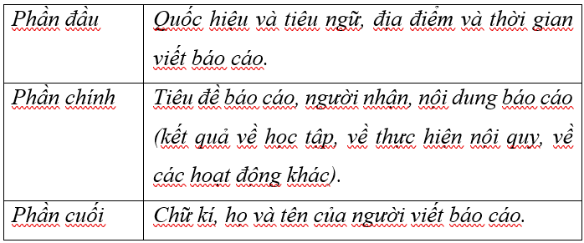  d) Về hình thức: Báo cáo phải viết đúng thể thức ở cả 3 phần như trong báo cáo mẫu ở bài tập 1.  - Về nội dung: Báo cáo công việc phải nêu công việc đã thực hiện theo từng lĩnh vực, được sắp xếp theo mục để dễ theo dõi.  - HS lắng nghe, tiếp thu.
Bài 2: Trao đổi về những điểm cần lưu ý khi viết báo cáo công việc  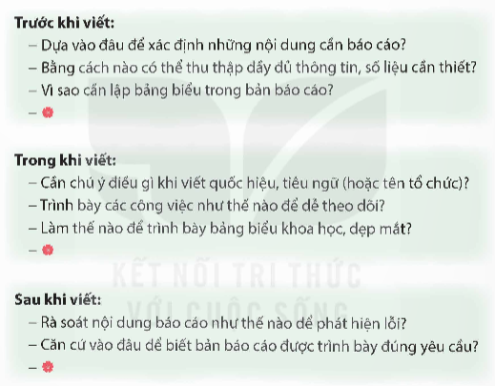  + GV cho HS thảo luận, tìm ý trả lời theo hướng dẫn.  + GV gợi ý cho HS về cách thức trình bày một bản báo cáo công việc:  • Về hình thức: đảm bảo đầy đủ quốc hiệu, tiêu ngữ; tên báo cáo, bảng biểu, số liệu trong báo cáo,…  • Về nội dung: cần biết cách thu thập, tổng hợp thông tin, số liệu,… để nội dung báo cáo đầy đủ và chính xác;…  + GV gọi 1 – 2 HS trình bày ý kiến.  + GV nhận xét, chốt đáp án:  - GV chiếu phần ghi nhớ lên màn hình:  Bản báo cáo công việc gồm 3 phần:  • Phần đầu: quốc hiệu, tiêu ngữ hoặc tên tổ chức (Đội, Đoàn,…) và địa điểm, thời gian viết báo cáo.  • Phần chính: tiêu đề, người nhận, nội dung báo cáo (các công việc đã thực hiện).  • Phần cuối: người viết báo cáo (chữ kí, họ và tên).  Nội dung báo cáo trình bày theo mục đề dễ theo dõi.  - GV nhận xét, đánh giá hoạt động của HS. |  | - HS làm theo hướng dẫn của GV.  - HS chú ý lắng nghe.  - HS phát biểu ý kiến.  - HS chú ý lắng nghe, tiếp thu.  - HS theo dõi ghi nhớ.  - HS lắng nghe, tiếp thu ý kiến.
4. Vận dụng trải nghiệm.
- Mục tiêu:
+ Củng cố những kiến thức đã học trong tiết học để học sinh khắc sâu nội dung.
+ Vận dụng kiến thức đã học vào thực tiễn.
- Cách tiến hành:
- GV có thể khích lệ HS thực hiện yêu cầu sau: Nêu những điều em thấy cần nhớ nhất để viết được báo cáo đúng yêu cầu.  - GV đánh giá nhận xét, tuyên dương.  - GV nhận xét tiết dạy.  - Dặn dò bài về nhà. | - HS có thể phát biểu các ý kiến khác nhau.  - HS lắng nghe, rút kinh nghiệm.
IV. ĐIỀU CHỈNH SAU BÀI DẠY
.......................................................................................................................................
.......................................................................................................................................
-----------------------------------------------------
Tiết 4: Đạo đức
Bài 1: EM BIẾT ƠN NHỮNG NGƯỜI CÓ CÔNG
VỚI QUÊ HƯƠNG, ĐẤT NƯỚC (Tiết 3)

I. YÊU CẦU CẦN ĐẠT
1. Kiến thức
- Kể được tên và đóng góp của những người có công với quê hương đất nước.
- Biết vì sao phải biết ơn những người có công với quê hương, đất nước.
- Thể hiện được lòng biết ơn bằng lời nói, việc làm cụ thể phù hợp với lứa tuổi.
2. Năng lực
- Năng lực tự chủ, tự học: Chủ động tích cực tìm hiểu về những đống góp của những người có công với quê hương, đất nước.
- Năng lực giải quyết vấn đề và sáng tạo: Nhắc nhở bạn bè có thái độ, hành vi biét ơn những người có công với quê hương đất nước.
- Năng lực giao tiếp và hợp tác: Trao đổi với bạn và mọi người về những đóng góp của người có công với quê hương, đất nước
3. Phẩm chất
- Phẩm chất yêu nước: Thể hiện qua thái độ và việc làm phù hợp với lứa tuổi thể hiện lòng biết ơn những người có công với quê hương, đất nước.
- Phẩm chất chăm chỉ: Ham học hỏi tìm iểu về các nhân vật lịch sử có công với quê hương, đất nước.
- Phẩm chất trách nhiệm: Có ý thức trách nhiệm với lớp, tôn trọng tập thể. Yêu thích các sản phẩm công nghệ.
II. ĐỒ DÙNG DẠY HỌC
1. Giáo viên
- Kế hoạch bài dạy, bài giảng Power point.
- SGK và các thiết bị, học liệu phục vụ cho tiết dạy.
2. Học sinh
- SGK, VBT và các thiết bị, học liệu phục vụ cho học tập.
III. HOẠT ĐỘNG DẠY HỌC CHỦ YẾU
Hoạt động của giáo viên | Hoạt động của học sinh
1. HĐ Khởi động  - Mục tiêu:  + Tạo không khí vui vẻ, phấn khởi trước giờ học.  + Thông qua khởi động, giáo viên dẫn dắt bài mới kết nói tiết 1 với tiết 2.  - Cách tiến hành:  - Giáo viên tổ chức cho học sinh xem video bài hát “Nhớ ơn Bác” (sáng tác của Phan Huỳnh Điểu).  - GV cùng HS chia sẻ nội dung và cảm xúc về bào hát.  + Ai yêu Bác Hồ nhất?  + Ai yêu các cháu thiếu nhi?  + Các cháu thiếu nhi đã làm gì để tỏ lòng biết ơn Bác Hồ?  - GV nhận xét, tuyên dương và dẫn dắt vào bào mới. | - Học sinh xem bài hát, hiểu nội dung và chia sẻ cảm xúc cùng giáo viên.  + Các cháu nhi đồng.  + Bác Hồ  + Các bạn nhi đồng dâng hoa để tỏ lòng biết ơn Bác Hồ.
2. Hoạt động luyện tập:
- Mục tiêu:
+ Học sinh củng cố kiến thức, hình thành kĩ năng thông qua bày tỏ thái độ, nhận xét hành vi, xử lí tình huống về lòng biết ơn người có công với quê hương đất nước.

- Cách tiến hành:
Bài tập 1. Lựa chọn đúng, sai.  Theo em, ai là người có công với quê hương, đất nước?  - GV mời HS làm việc chung cả lớp, đọc các thông tin dưới đây và lựa chọn.  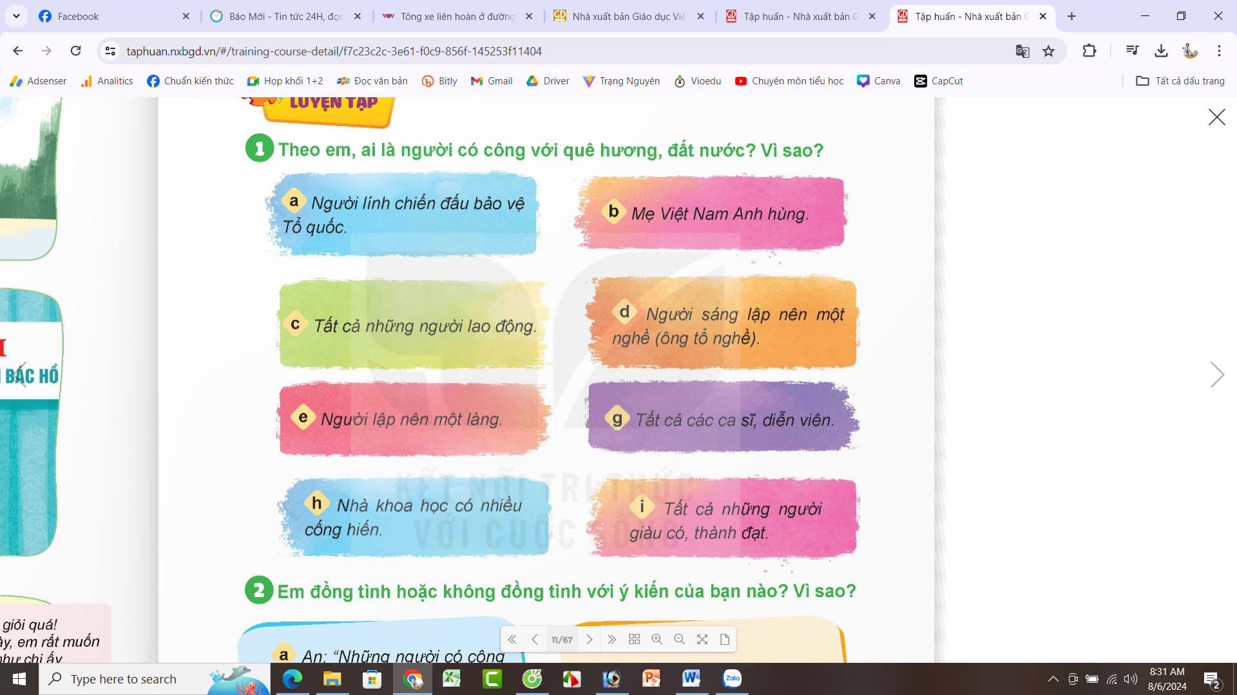  - GV nhận xét, chốt :  Không phải tất cả những người lao động đều có công với quê hương đất nước nếu công việc của họ không mang tính chất cống hiến.  Bài tập 2: bày tỏ ý kiến  - GV tổ chức cho HS sinh hoạt nhóm, thảo luận và tranh biện đồng tình hay không đồng tình, vì sao với những những tình huống tỏng SGK:  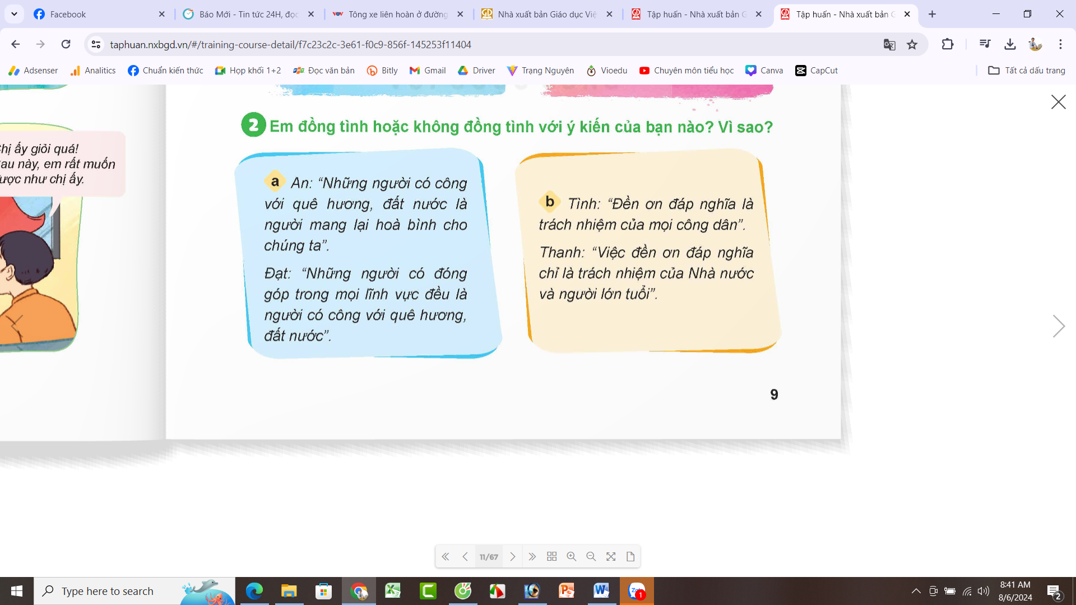  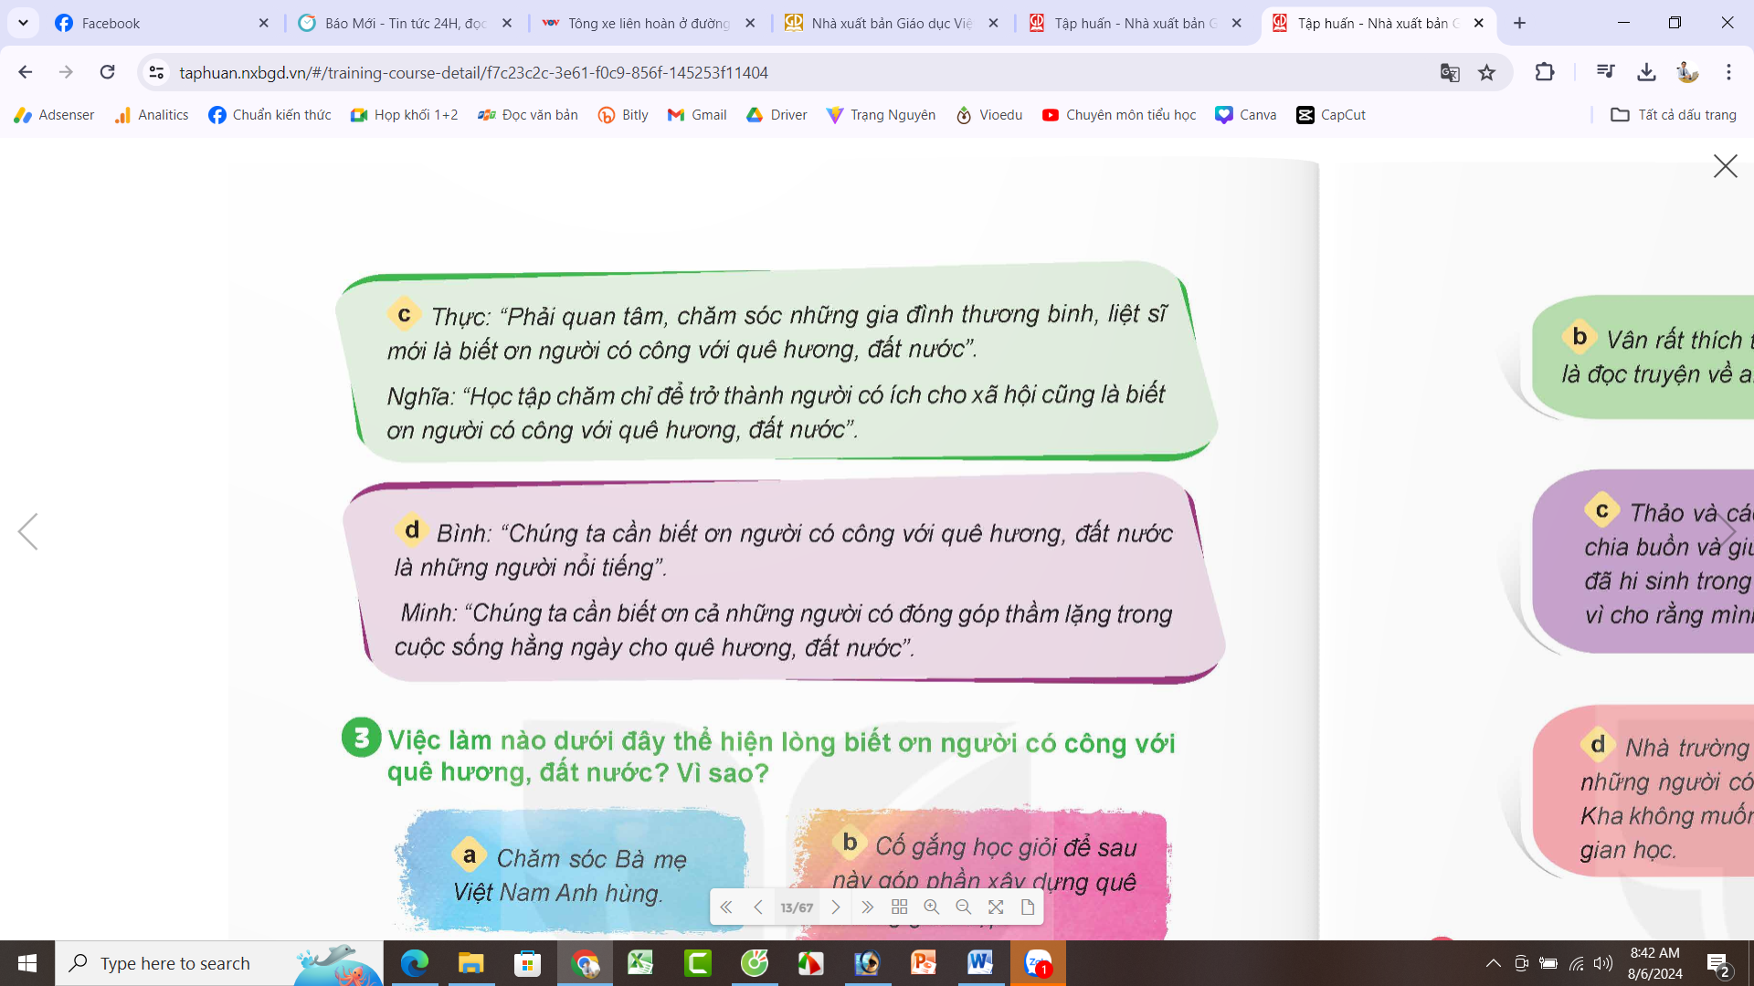  Bài tập 3; Lựa chọn hành vi.  - GV tổ chức cho HS sinh hoạt nhóm, thảo luận và lựa chọn hành vi đúng thể hiện lòng biết ơn người có công với quê hương đất nước.  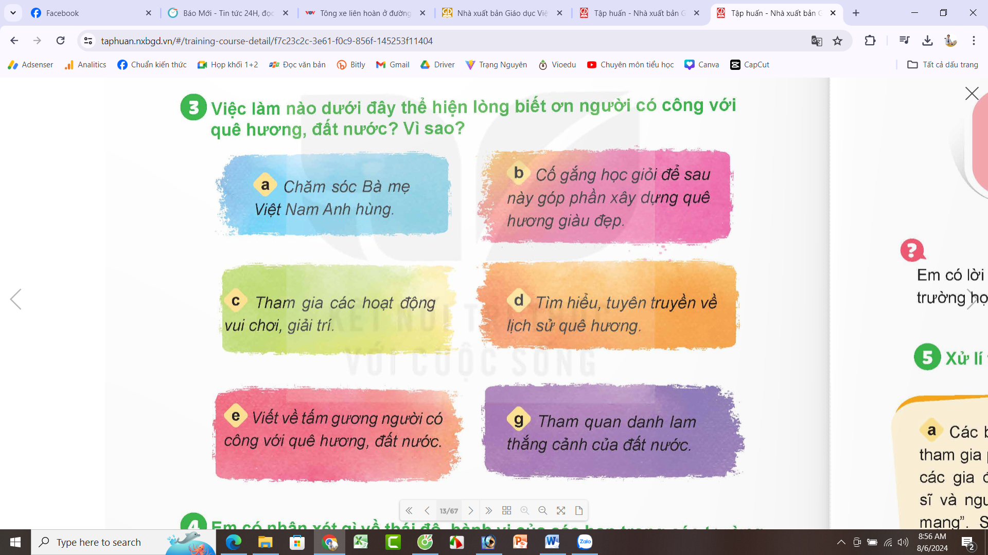  - GV nhận xét, tuyên dương.  Bài tập 4: Nhận xét thái độ, hành vi.  - GV tổ chức cho HS sinh hoạt nhóm, thảo luận và lựa chọn thái độ, hành vi của các bạn trong các trường hợp dưới đây:  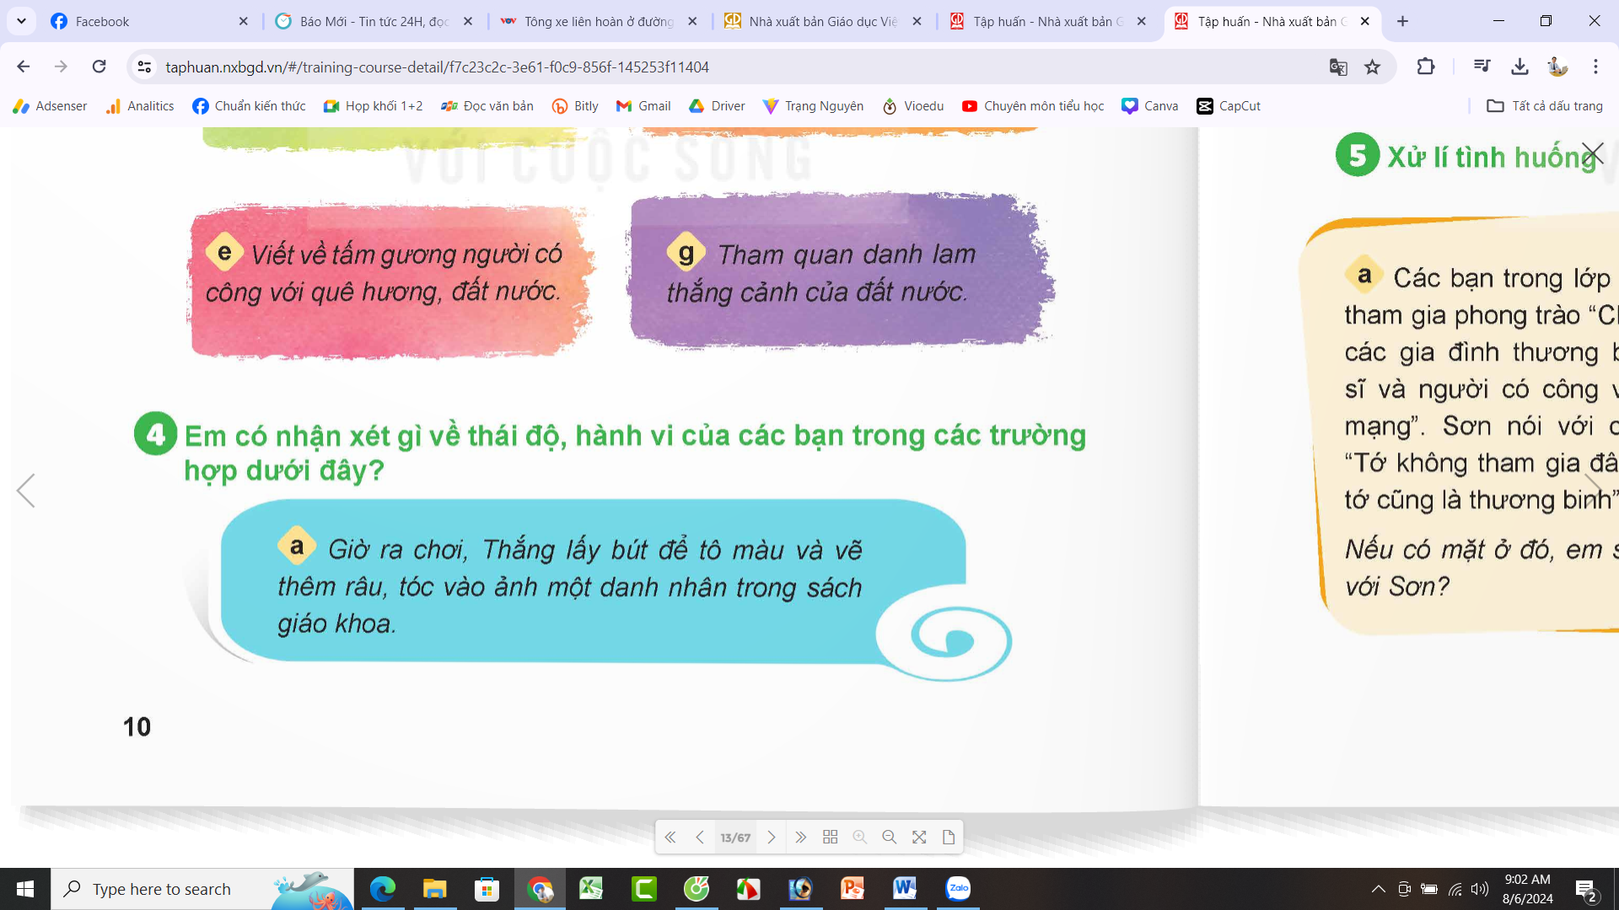  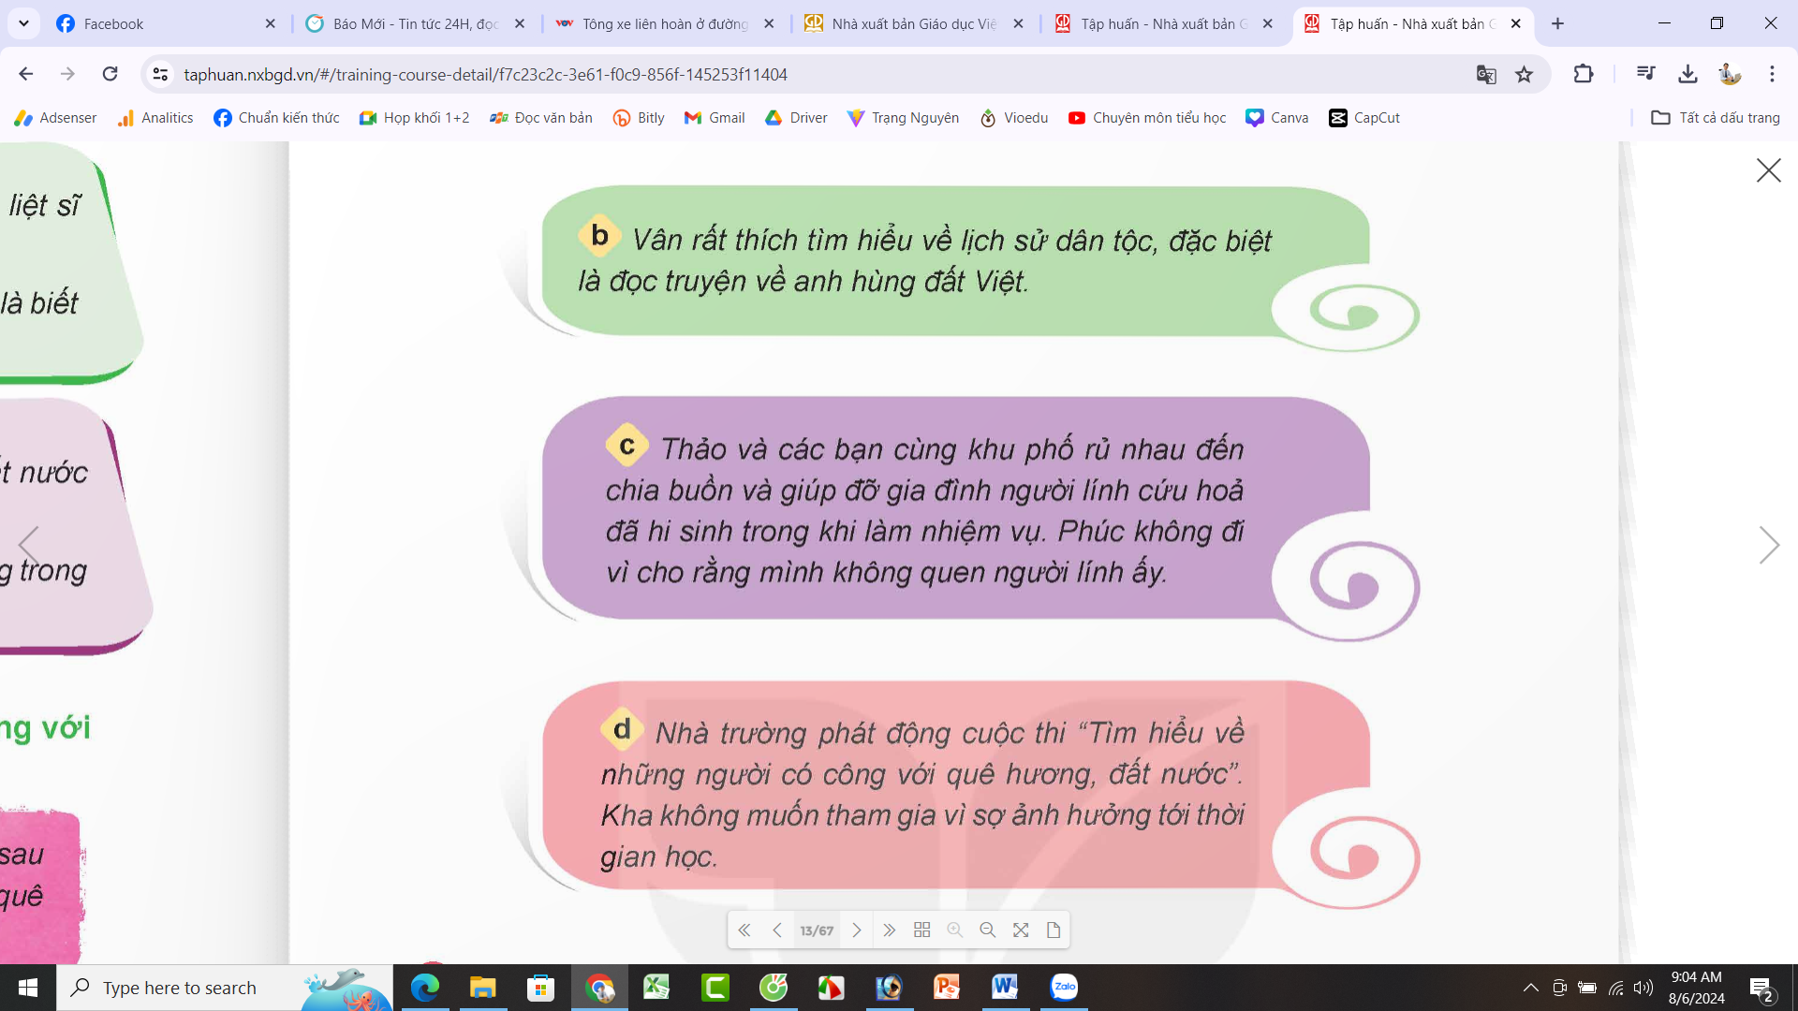  - GV nhận xét, tuyên dương. | - HS làm việc chung, cùng đọc thông tin và đưa ra lựa chọn đúng về ai là người có công với quê hương đất nước:  + Người có công với quê hương đất nước là: a, b, d, e, h.  + HS giải thích vì sao em chọn đáp án đó.  - HS lắng nghe.  - HS làm việc nhóm, cùng đọc tình huống và thảo luận rồi đưa ra ý kiến.  - Đại diện các nhóm báo cáo:  a. Đồng tình với Đạt, không đồng tình với An.  Vì những người có công với quê hương đất nước là cống hiến trên mọi lĩnh vực, mang lại mọi điều tốt đẹp cho mọi người.  b. Đồng tình với Tình, không đồng tình với Thanh.  Vì: Đền ơn đáp nghĩa là việc làm đạo lí thể biện lòng biết ơn nên đây là trách nhiệm của mọi người.  c. Đồng tình với Nghĩa, không đồng tình với Thực.  Vì: Khi học tập tốt, làm nhiều việc có ích cho xã hội thì mới thể hiện được lòng biết ơn với những người có công với quê hương đất nước.  d. Đồng tình với Minh, không đồng tình với Bình.  Vì: Những người có công với quê hương đất nước không chỉ là nỏi tiếng mà họ có nhiều hi sinh thâm lặng nên chúng ta cũng phải biết hơn họ.  - HS làm việc nhóm, cùng đọc tình huống và thảo luận rồi đưa ra ý kiến.  - Đại diện nhóm báo cáo kết quả thảo luận.  - Việc làm thể hiện lòng biết ơn với những người có công với quê hương, đất nước.  + Hành vi a, b, d, e  + Hạnh vi c, g là những hoạt động thoả mãn nu cầu của bản thân mỗi người, không phải là hoạt động thể hiện lòng biết ơn người có công với quê hương đất nước. (HS giải thích lí do theo hiểu biết của mình)  - HS sinh hoạt nhóm, thảo luận và lựa chọn thái độ, hành vi của các bạn trong các trường hợp đó:  a. Thắng làm thế là thiếu tôn trọng các danh nhân và công lao những người làm sách giáo khoa.  Lời khuyên: Không nên vẽ vào hình ảnh danh nhân tỏng SGK để tỏ lòng tôn kính danh nhân và để tặng SGK cho các em lớp sau.  b. Việc làm đúng.  Lời khuyên: Chúng ta cần học tập bạn Vân.  c. Thảo và các bạn đúng, Phúc không đúng.  Lời khuyên: Phúc nên đi cùng các bạn.  d. Kha không đúng  Lời khuyên: Ngoài việc học, học sinh còn cần tham gia những hoạt động khác nữa.
4. Hoạt động vận dụng.
- Mục tiêu:
+ Củng cố những kiến thức đã học trong tiết học để học sinh khắc sâu nội dung.
+ Vận dụng kiến thức đã học vào thực tiễn. Qua đó thể hiện được lòng biết ơn bằng lời nói, việc làm cụ thể phù hợp với lứa tuổi.
+ Tạo không khí vui vẻ, hào hứng, lưu luyến sau khi học sinh bài học.
- Cách tiến hành:
- GV cho HS trao đổi nhóm 2:  + Một bạn đưa ra một số tình huống để bạn tỏng bàn giải quyết tình huống đó.  + Nhóm nào đưa ra tình huống tốt và giải quyết hợp lý thì được tuyên dương.  - GV tổng kết, tuyên dương.  - Nhận xét tiết học. | - Học sinh tham gia trao đổi theo hướng dãn của giáo viên.  - HS nhắc lại  - Lắng nghe, rút kinh nghiệm
IV. ĐIỀU CHỈNH SAU BÀI DẠY
Buổi chiều
Tiết 1: Công nghệ
BÀI 2: SÁNG CHẾ CÔNG NGHỆ (Tiết 1)
I. YÊU CẦU CẦN ĐẠT
1. Năng lực
+ Năng lực tự chủ và tự học: Hình thành phương pháp tự đọc hiểu tài liệu, vận dụng kiến thức đã học để thực hiện nhiệm vụ.
+ Năng lực giao tiếp và hợp tác: Hình thành thói quen trao đổi, hỗ trợ, hợp tác với nhau trong học tập.
+ Năng lực nhận thức công nghệ: Nêu được vai trò của sáng chế trong đời sống và sự phát triển của công nghệ. Nêu được lịch sử sáng chế ra sản phẩm công nghệ tiêu biểu.
2. Phẩm chất
- Chăm chỉ: Thường xuyên hoàn thành nhiệm vụ học tập, có ý thức vận dụng kiến thức, kĩ năng học được ở nhà trường vào đời sống hằng ngày.
- Trách nhiệm: Nhắc nhở bạn bè chấp hành các quy định trong lớp, có ý thức giữ gìn vệ sinh.
II. ĐỒ DÙNG DẠY HỌC
- GV: Một số hình ảnh trong SGK, sưu tầm thêm hình ảnh tài liệu về các sáng chế công nghệ trên thế giới và Việt Nam.
- HS: SGK, SBT.
III. CÁC HOẠT ĐỘNG DẠY HỌC CỦ YẾU
Hoạt động của giáo viên | Hoạt động của học sinh
1. HĐ khởi động
a. Mục tiêu: Tạo hứng thú học tập và nhu cầu tìm hiểu về các sáng chế sản phẩm công nghệ tiêu biểu.
b. Tổ chức thực hiện:
- GV yêu cầu HS quan sát một vài sản phẩm công nghệ gần gũi với cuộc sống hằng ngày(như bóng đèn, điện thoại,…) và đặt câu hỏi: Điện thoại do ai sáng chế ra nhỉ?  - GV gọi 1-2 HS trả lời.  - Gọi HS khác nhận xét.  - GV nhận xét và chốt đáp án: Điện thoại do A-lếch-xan-đơ Gra-ham-Beo sáng chế.  - GV dẫn dắt HS cùng tìm hiểu vai trò của sáng chế ở hoạt động tiếp theo. | - Quan sát hình và trả lời câu hỏi.  - Trả lời.  - Nhận xét.  - Nghe  - Nghe
2. Hoạt động hình thành kiến thức mới
2.1. Tìm hiểu vai trò của sáng chế trong đời sống
a. Mục tiêu: Nhận biết được vai trò của sáng chế trong đời sống.
b. Tổ chức thực hiện:
- GV yêu cầu HS quan sát hình trang 9 SGK và cho biết vai trò của sáng chế trong đời sống.  - GV yêu cầu thảo luận nhóm đôi  - GV gọi đại diện 1 nhóm lên báo cáo  - GV gọi nhóm khác nhận xét  - GV nhận xét chốt đáp án:  + Bóng đèn điện: Chiếu sáng  + Động cơ điện: Làm quạt điện.  - GV chốt kiến thức: Vai trò của sáng chế trong đời sống giúp cho cuộc sống con người ngày càng tiện nghi và văn minh hơn. | - Quan sát và trả lới câu hỏi.  - Thảo luận nhóm đôi  - Trả lời câu hỏi  - Nhận xét  - Nghe  - Nghe, ghi bài.
2.2. Tìm hiểu vai trò của sáng chế với sự phát triển của công nghệ (12’)
a. Mục tiêu: Nhận biết được vai trò của sáng chế với sự phát triển của công nghệ
b. Tổ chức thực hiện:
- GV yêu cầu HS quan sát hình trang 10 SGK và cho biết vai trò của sáng chế với sự phát triển của công nghệ.  - GV yêu cầu thảo luận nhóm đôi trả lời câu hỏi  - GV gọi các nhóm lên trả lời  - Gọi nhóm khác lên nhận xét  - GV nhận xét chốt đáp án:  + Động cơ: Thúc đẩy công nghệ giao thông vận tải phát triển.  + Robot: Thúc đấy công nghệ tự động hóa sản xuất phát triển.  + Internet: Thúc đẩy công nghệ thông tin phát triển.  - GV chốt kiến thức: Vai trò của sáng chế với sự phát triển của công nghệ sáng chế giúp công nghệ giao thông vận tải, công nghệ tự động hóa sản xuất, công nghệ thông tin,.. ra đời và phát triển.  - Yêu cầu đọc kết luận trong SGK trang 11. | - Quan sát hình và trả lời câu hỏi  - Thảo luận nhóm đôi  - Trả lời  - Nhận xét  - Nghe  - 3 HS đọc kết luận.
3. Hoạt động luyện tập
a. Mục tiêu: Củng cố kiến thức về vai trò của sáng chế với đời sống và với sự phát triển của công nghệ.
b. Tổ chức thực hiện:
- GV tổ chức trò chơi “Ai nhanh, ai đúng? Trang 11 SGK: Cùng bạn ghép thẻ vai trò của sáng chế trong đời sống và công nghệ phù hợp với hình tương ứng.  - Yêu cầu thảo luận nhóm đôi. Sau đó gọi đại diện 2 nhóm lên trả lời.  - Gọi HS nhận xét kết quả của 2 nhóm.  - GV nhận xét, chốt đáp án:  + Máy tính và internet: giúp mọi người kết nối, trao đổi thông tin nhanh chóng, thuận lợi.  + Tấm pin năng lượng mặt trời: giúp công nghệ năng lượng phát triển. | - Nghe hướng dẫn.  - Thực hiện yêu cầu.  - Nhận xét  - Lắng nghe.
IV. ĐIỀU CHỈNH SAU TIẾT DẠY
………………………………………………………………………………………………………………………………………………………………………………………………………………………………………………………………………………
------------------------------------------------------------
Thời gian thực hiện: Thứ sáu, ngày 27/9/2024
Buổi sáng
Tiết 1: Toán
BÀI 8
TÌM HAI SỐ KHI BIẾT HIỆU VÀ TỈ SỐ CỦA HAI SỐ ĐÓ (Tiết 1)
I. YÊU CÀU CÂN ĐẠT
1. Kiến thức
- Biêt cách giãi bài toán “Tìm hai số khi biết hiệu và tỉ sô của hai số dó" và vận dụng giải quyết một số vẩn đề thực tiễn đơn giản.
2. Năng lực
- HS có cơ hội dược phát triên NL tư duy và lập luận toán học, NL giải quyết vấn đề toán học, NL giao tiếp toán học.
- Phát triển năng lực quan sát, lập luận, thực hành, diễn đạt khi học về dạng toán “Tìm hai số khi biết hiệu và tỉ số của hai số đó”
3. Phẩm chất
- Chăm chỉ trong tính toán và làm bài; trung thực trong đánh giá kết quả học tập cả bản thân, của bạn; có trách nhiệm trong hoạt động nhóm.
II. ĐỒ DÙNG DẠY HỌC
1. Giáo viên
- Chuẩn bị một số tình huống đơn gian dần tới nhu cầu Tìm hai số khi biết hiệu và tỉ số của hai số đó.
- Bàng phụ, phiếu học tập.
2. Học sinh
- SGK, VBT và các thiết bị, học liệu phục vụ cho học tập.
III. CÁC HOẠT ĐỘNG DẠY HỌC CHỦ YẾU
Hoạt động của giáo viên | Hoạt động của học sinh
1. Hoạt động khởi động
Tổ chức cho HS quan sát tranh và TLCH
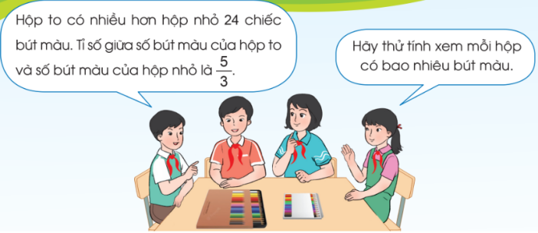 | HS quan sát tranh
Có mấy loại hộp? | Có 2 loại bóng (hộp to và hộp nhỏ).
Hộp to hơn hộp nhỏ bao nhiêu chiếc bút màu? | Hộp to có nhiêu hơn hộp nhỏ 24 chiếc bút màu
- Vậy Hiệu số hộp bóng to với bóng nhỏ là bao nhiêu? | - Hiệu sô cùa hai loại bút màu đó là 24.
- Tỉ sô hộp to và hộp nhỏ bao nhiêu? | - Tỉ sô số bút màu trong hộp hộp to và hộp nhỏ là 5/3
- Tính số bút màu trong hộp hộp to và hộp nhỏ.
- Bài toán đưa ra đã cho biết gì? | - Cho biết hiệu số bút màu ở thộp to và hộp nhỏ cùng với tỉ số của bút màu trong hộp to với hộp nhỏ
- Bài toán yêu cầu gì? | - Tìm số bút màu trong hộp hộp to và hộp nhỏ
- Vậy làm thế nào để tìm hai số khi biết Hiệu và tỉ số của hai số đó, chúng ta cùng tìm hiểu. | - HS lắng nghe
2. Hoạt động hình thành kiến thức
*Mục tiêu: HS biết cách giải bài toán “Tìm hai số khi biết hiệu và tỉ số của hai số đó”
Bài 1. Đọc và phân tích bài toán. | - 2 HS đọc, phân tích. HS khác theo dõi
+ Bài toán cho biêt: Hiệu hai sô 24. Tỉ số của hai số là 5/3.
+ Bài toán hói: “'Tìm hai số đó”.
- Tỉ số cảu hai số là 5/3 biểu thị điều gì? | - Nếu số lớn là 5 phần bằng nhau thì số bé là 3 phần như thế
- GV hướng dẫn HS biểu thị tỉ số bằng sơ đồ. | - HS quan sát
- Yêu cầu HS thảo luận nhóm: thào luận cách tìm hai số khi biết hiệu và tỉ số của hai số đó | - HS quan sát sơ đô, suy nghĩ tìm cách giãi quyết vấn đề và chia sẻ với bạn cùng nhóm.
GV gợi ý:
- Số lớn hơn số bé mấy phần? | - Tìm hiệu số phần bằng nhau 5 - 3 = 2
2 phần này có giá trị bằng bao nhiêu? | 2 phần này có giá trị bằng tổng là 24
Vậy muốn tìm giá trị 1 phần ta làm thế nào? | Tính giá trị 1 phẩn 24:2 = 12
- Muốn tìm sổ lớn ta phái làm gì? | - Lấy giá trị 1 phân nhân vời số phần tương ứng, ta có: số lớn là: 12 x 5 = 60
- Vậy số bé bàng bao nhiêu? | - Số bé là: 12 x 3 = 36 hoặc 60 - 24 = 36
- Gọi HS trình bày | - HS nêu câu lời giái và trinh bày bài giài như SGK.
- GV chốt lại: Với dạng “Tìm hai số khi biết hiệu và tỉ số của hai sô đó”, khi giải thường tiến hành theo bốn bước:  + Bước 1: Vẽ sơ đồ.  + Bước 2: Tìm hiệu số phần bằng nhau.  + Bước 3: Tìm giá trị một phân.  + Bước 4: Tìm số lớn  + Bước 5: Tìm sô bé  Lưu ý, HS có thể tìm số lớn trước hoặc số bé trước đều được. | - HS lắng nghe, nhắc lại
- Yêu cầu HS thực hành qua ví dụ: Tìm hai số khi biết hiệu của hai số là 6. Tỉ số của hai số là 2/5. | - HS trình bày theo các bước giải.
3. Hoạt động thực hành, luyện tập
*Mục tiêu: HS luyện tập cách tìm hai số khi biết hiệu và tỉ số của hai số
Bài 1. ( Cá nhân )  Yêu cầu HS đọc | - HS đọc bài.
- Hướng dẫn HS nhận biết dạng toán: ‘Tìm hai số khi biết hiệu và ti số của hai số đó”. | - HS xác định hiệu, tỉ số của hai số trong từng trường hợp.
- Yêu cầu HS thực hiện vào vở | - HS làm vở, đổi vở kiểm tra chéo nếu làm xong.
- Gọi HS trình bày bài. | - HS trình bày, nhận xét.
- GV nhận xét chung
Bài 2.
- Gọi HS đọc bài.
- Hướng dẫn HS nhận biết dạng toán: ‘Tìm hai số khi biết hiệu và ti số của hai số đó”. | - HS xác định hiệu, tỉ số của cuộn dây màu xanh và cuộn dây màu đỏ
- HS làm bài nhóm đôi | - Vẽ sơ đồ, suy nghĩ tìm mối quan hệ giữa cuộn dây màu xanh và cuộn dây màu đỏ và hiệu rồi chia sè với bạn cùng nhóm
 | - HS trình bày bài vào vở
- Yêu cầu HS đổi vở, chữa bài và nói cho bạn nghe cách làm. | - HS trao đổi vở, 1 HS làm bảng lớp.  - Nhận xét, báo cáo các bài làm. Đặt câu hỏi nếu có.
GV nhận xét chung.
Chốt lại các bước giải.
*Củng cố, dặn dò  - Tiết học vừa rồi chúng ta đã được học nội dung gì?  - So sánh các bước giải của dạng toán tìm hai số khi biết tổng -tỉ số với dạng toán tìm hai số khi biết hiệu -tỉ số  - Về nhà các em có thể tìm thêm các bài toán có dạng cần tìm 2 số khi biết hiệu và tỉ số của hai số đó và chuẩn bị cho tiết 2 | Tìm cách tìm hai số khi biết hiệu và tỉ số của hai số  - Nêu bước làm giống, khác nhau.  - HS nghe để thực hiện.
IV. ĐIỀU CHỈNH SAU TIẾT DẠY
…………………………………………………………………………………………
……………………………………………………………………………………………………………………………………………………………………………….……
---------------------------------------------------------
Tiết 2: Tiếng Việt
ĐỌC MỞ RỘNG
I. YÊU CẦU CẦN ĐẠT
1. Kiến thức
- Ham thích đọc sách báo thông qua việc tìm đọc bài thơ viết về trẻ em, biết ghi chép những thông tin quan trọng
- Rèn luyện thói quen đọc sách và biết thể hiện suy nghĩ, cảm xúc của mình về câu chuyện đã đọc.
2. Năng lực
- Năng lực tự chủ, tự học: Tích cực học tập, tiếp thu kiến thức để thực hiện tốt nội dung bài học.
- Năng lực giải quyết vấn đề và sáng tạo: Nâng cao kĩ năng đọc các bài đọc mở rộng
- Năng lực giao tiếp và hợp tác: Phát triển năng lực giao tiếp trong trò chơi và hoạt động nhóm.
3. Phẩm chất
- Phẩm chất chăm chỉ: Có ý thức tự giác trong học tập, trò chơi và vận dụng.
- Phẩm chất trách nhiệm: Biết giữ trật tự, lắng nghe và học tập nghiêm túc.
II. ĐỒ DÙNG DẠY HỌC
1. Giáo viên
- Kế hoạch bài dạy, bài giảng Power point.
- SGK và các thiết bị, học liệu phục vụ cho tiết dạy.
2. Học sinh
- SGK, VBT và các thiết bị, học liệu phục vụ cho học tập.
III. HOẠT ĐỘNG DẠY HỌC CHỦ YẾU
Hoạt động của giáo viên | Hoạt động của học sinh
1. HĐ khởi động
- Mục tiêu:
+ Tạo không khí vui vẻ, phấn khởi trước giờ học.
+ Kiểm tra kiến thức đã học của học sinh ở bài trước.
- Cách tiến hành:
- GV cho HS xem một đoạn video để tạo không khi sôi động trước khi vào tiết học:  https://www.youtube.com/watch?v=ktxObXeqNG8  - GV giới thiệu bài học: Trẻ em là thế hệ mầm non tương lai của đất nước. Nơi gửi gắm tất cả những kì vọng về tương lai của quốc gia dân tộc. Hãy cùng tìm hiểu về bài đọc mở rộng hôm nay nhé. | - HS xem video.  - HS lắng nghe.
2. HĐ khám phá
- Mục tiêu:
+ Biết cách đọc mở rộng bài thơ về chủ đề trẻ em giúp các em mở rộng hơn về chủ điểm, rèn luyện thói quen đọc sách và biết thể hiện suy nghĩ, cảm xúc của mình về câu chuyện đã đọc.
- Cách tiến hành:
Hoạt động 1: Đọc bài thơ viết về trẻ em và viết vào phiếu đọc sách theo mẫu trong SHS  - GV giao nhiệm vụ cho HS ở BT 1, 2 theo những yêu cầu sau:  + Đọc bài thơ  viết về trẻ em:  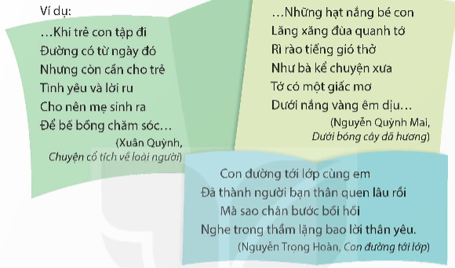  + Viết vào phiếu đọc sách theo mẫu  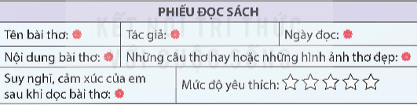  - GV hướng dẫn HS làm việc cá nhân:  + Nhớ lại hoặc đọc lại một hoặc nhiều bài thơ liên quan viết về trẻ em.  + Viết phiếu đọc sách theo mẫu trong sách, khuyến khích HS sáng tạo.  - GV mời 2-3 HS trình bày bài làm của mình, các HS khác theo dõi và nhận xét.  - GV nhận xét, đánh giá hoạt động của HS.  Hoạt động 2: Trao đổi với bạn về bài thơ đã đọc  - GV giao nhiệm vụ cho HS ở BT3: Trao đổi với bạn về bài thơ đã đọc dựa vào những gợi ý sau:  + Kể tên bài thơ, tên nhà thơ, những câu thơ, những hình ảnh, chi tiết mà em cảm thấy hay và xúc động.  + Nêu tình cảm, cảm xúc của nhà thơ đối với trẻ em được thể hiện trong bài thơ.  + Nêu ngắn gọn suy nghĩ, cảm xúc của em sau khi đọc bài thơ.  - GV tổ chức hoạt động thảo luận cho HS, GV khuyến khích HS nêu câu hỏi và có những phản biện thể hiện quan điểm cá nhân.  - GV nhận xét, đánh giá hoạt động của HS.  Hoạt động 3: Thực hành  - GV giao nhiệm vụ cho HS ở BT4: Tìm đọc câu chuyện hoặc bài báo về một môn thể thao hoặc vận động viên em yêu thích  - GV tổ chức hoạt động cho HS hoạt động theo nhóm đôi, GV gợi ý cho HS:  + Kể tên câu chuyện, bài báo nói về một thể thao/ vận động viên em thích  + Em thích môn thể thao/ vận động viên ở điều nào?  + Em có suy nghĩ như thế nào về môn thể thao/ vận động viên ấy?  + Khuyến khích HS tìm thấy ảnh, video clip, bài báo minh họa  - GV mời 1,2 HS phát biểu ý kiến, các HS khác lắng nghe.  - GV đánh giá, nhận xét hoạt động của HS |  | - HS đọc nhiệm vụ BT.  - HS lắng nghe hướng dẫn của GV.  - HS trình bày bài làm của mình.  - HS lắng nghe, tiếp thu.  - HS đọc nhiệm vụ BT.  - HS thực hiện hoạt động theo hướng dẫn của GV.  - HS lắng nghe, tiếp thu.  - HS đọc nhiệm vụ của BT.  - HS làm theo hướng dẫn của GV.  - HS lắng nghe, phát biểu ý kiến.  - HS chú ý lắng nghe.
4. HĐ vận dụng trải nghiệm.
- Mục tiêu:
+ Củng cố những kiến thức đã học trong tiết học để học sinh khắc sâu nội dung.
+ Vận dụng kiến thức đã học vào thực tiễn.
- Cách tiến hành:
- GV yêu cầu HS nhắc lại các nội dung chính của Bài 6.  + Đọc: Ngôi sao sân cỏ.  + Viết: Tìm hiểu cách viết báo cáo công việc.  + Đọc mở rộng: Đọc bài thơ viết về trẻ em.  - GV hỏi HS thấy nội dung nào thú vị nhất của Bài 6.  - GV nhận xét kết quả học tập của HS. Khen ngợi, động viên các em có cố gắng trong học tập.  – Dặn dò HS đọc trước Bài 7 – Bộ sưu tập độc đáo. | - HS nhắc lại nội dung bài  - HS chia sẻ  - HS lắng nghe, rút kinh nghiệm.
IV. ĐIỀU CHỈNH SAU BÀI DẠY
.........................................................................................................................................
.........................................................................................................................................
.........................................................................................................................................
--------------------------------------------------------
Tiết 3: Lịch sử & Địa lí
Bài 2: THIÊN NHIÊN VIỆT NAM (Tiết 3)
I. YÊU CẦU CẦN ĐẠT
1. Kiến thức
- Nêu được vai trò của thiên nhiên đối với sự phát triển kinh tế.
- Trình bày được một số khó khăn của môi trường thiên nhiên đối với sản xuất và đời sống.
- Đưa ra được một số biện pháp bảo vệ tài nguyên thiên nhiên và phòng, chống thiên tai.
2. Năng lực
- Giao tiếp và hợp tác: Làm việc nhóm, trình bày kết quả thực hiện nhiệm vụ học tập.
- Giải quyết vấn đề và sáng tạo: Đề xuất biện pháp bảo vệ tài nguyên thiên nhiên ở địa phương.
3. Phẩm chất
- Trách nhiệm: Có ý thức bảo vệ tài nguyên thiên nhiên và phòng, chống thiên tai.
- Chăm chỉ: Hoàn thành đầy đủ nhiệm vụ học tập và luôn tự giác tìm hiểu, khám phá tri thức liên quan đến nội dung bài học.
II. ĐỒ DÙNG DẠY HỌC
1. Giáo viên
- Bản đồ địa lí tự nhiên Việt Nam hoặc lược đồ hình 1 trang 11 SGK.
- Một số hình ảnh minh họa về vai trò của tài nguyên thiên nhiên và khó khăn của môi trường thiên nhiên đối với sản xuất và đời sống (nếu có).
- Máy tính, máy chiếu.
2. Học sinh
- SGK và các thiết bị, học liệu phục vụ cho học tập.
III. CÁC HOẠT ĐỘNG DẠY HỌC CHỦ YẾU
Hoạt động của giáo viên | Hoạt động của học sinh
1. Hoạt động khởi động
- Theo em, đất, nước, rừng, nguồn lợi thủy sản, khoáng sản,… được gọi là gì? | - Tài nguyên.
- Các nguồn tài nguyên này có sẵn trong tự nhiên hay không? | - Chúng có sẵn trong tự nhiên.
- GV KL: Toàn bộ các nguồn của cải vật chất được hình thành và tồn tại trong tự nhiên mà con người có thể khai thác, sử dụng trong sản xuất, đời sống để đáp ứng nhu cầu của mình gọi là tài nguyên thiên nhiên.
- GV giải thích thêm: Những nguồn tài nguyên đó là các điều kiện cần thiết cho sự tồn tại và phát triển của xã hội loài người.
- Giới thiệu bài.
2. Hoạt động khám phá
*Mục tiêu:
- Nêu được vai trò của thiên nhiên đối với sự phát triển kinh tế.
- Trình bày được một số khó khăn của môi trường thiên nhiên đối với sản xuất và đời sống.
- Đưa ra được một số biện pháp bảo vệ tài nguyên thiên nhiên và phòng, chống thiên tai.
*Cách tiến hành:
HĐ1: Vai trò của tài nguyên thiên nhiên và một số khó khăn của môi trường thiên nhiên đối với đời sống và sản xuất
- Bước 1: GV tổ chức cho HS làm việc nhóm 4 để hoàn thành nhiệm vụ sau:  Đọc thông tin, em hãy:  + Nêu vai trò của tài nguyên thiên nhiên đối với sự phát triển kinh tế của Việt Nam.  + Trình bày một số khó khăn của môi trường thiên nhiên đối với sản xuất và đời sống. | - Các nhóm trao đổi sau đó trình bày.  - Tài nguyên thiên nhiên Việt Nam có vai trò quan trọng đối với sự phát triển kinh tế.  - Khó khăn đối với đời sống và sản xuất như: địa hình bị chia cắt, khí hậu, chế độ nước sông thay đổi theo mùa và thất thường, nhiều thiên tai.
- Bước 2: Đại diện một hoặc hai nhóm trình bày kết quả, các nhóm khác nhận xét, bổ sung câu trả lời (khuyến khích các nhóm có hình ảnh minh họa cho phần trình bày). | - Đại diện nhóm trình bày, các nhóm  khác nhận xét, bổ sung.
- Bước 3:  + GV nhận xét và chuẩn kiến thức: Tài nguyên thiên nhiên Việt Nam có vai trò quan trọng đối với sự phát triển kinh tế. Tuy nhiên, thiên nhiên Việt Nam cũng gây ra không ít khó khăn đối với đời sống và sản xuất như: địa hình bị chia cắt, khí hậu, chế độ nước sông thay đổi theo mùa và thất thường, nhiều thiên tai.  + GV chiếu một số hình ảnh minh họa về vai trò của tài nguyên thiên nhiên và khó khăn của môi trường thiên nhiên đối với sản xuất và đời sống (nếu có). | - Lắng nghe.
HĐ2. Một số biện pháp bảo vệ tài nguyên thiên nhiên và phòng, chống thiên tai Bước 1: GV tổ chức cho HS làm việc nhóm 4, sử dụng kĩ thuật khăn trải bàn và hoàn thành nhiệm vụ sau:  Dựa vào hình 7 trang 14 SGK, kết hợp với vốn hiểu biết của bản thân, hãy đưa ra một số biện pháp bảo vệ tài nguyên thiên nhiên và phòng, chồng thiên tai ở Việt Nam. | - Các nhóm trình bày trên giấy khổ to sau đó trưng bày trước lớp.
- Bước 2: GV cho các nhóm trưng bày sản phẩm làm việc của các nhóm xung quanh lớp. HS lần lượt tham quan sản phẩm của các nhóm khác.  + GV chọn một số sản phẩm của nhóm và đại diện nhóm lên trình bày kết quả làm việc, các nhóm khác nhận xét, bổ sung. | - Các nhóm trình bày kết quả của nhóm. Các nhóm khác nhận xét, bổ sung.
- Bước 3: GV nhận xét, tổng kết kết quả làm việc của các nhóm, liên hệ với thực tế địa phương và qua đó giáo dục ý thức bảo vệ tài nguyên thiên nhiên và phòng, chống thiên tai cho HS.
*Củng cố, dặn dò:  - Tài nguyên thiên nhiên được phân ra thành nhiều loại khác nhau tuy theo đặc điểm, tính chất và mục đích sử dụng của chúng. Nhưng một cách tổng quát có thể phân ra thành các dạng chính sau:  + Tài nguyên thiên nhiên phục hồi. (Sau khi sử dụng, các tài nguyên đó phục hồi lại như ban đầu.)  + Tài nguyên thiên nhiên không phục hồi. (Sau khi sử dụng, các tài nguyên đó không thể phục hồi như ban đầu.)  + Tài nguyên thiên nhiên có thể phục hồi. (Sau khi sử dụng, các tài nguyên đó có thể phục hồi dưới tác động của con người.) | - Lắng nghe.
- Em hãy nêu 1 vài ví dụ về các dạng tài nguyên trên? | - Tài nguyên thiên nhiên phục hồi: năng lượng mặt trời trực tiếp; gió; thuý triều; dòng chảy.  - Tài nguyên thiên nhiên không phục hồi: nhiên liệu dưới đất, khoảng sản kim loại (sắt, đồng, nhôm,...); khoáng sản phi kim loại (cát, đất sét,...).  - Tài nguyên thiên nhiên có thể phục hồi: không khí trong lành; tài nguyên nước; tài nguyên đất; tài nguyên sinh học (sinh vật).
- Nhận xét, tuyên dương. | - Nhận xét.
- Nhận xét tiết học.
- Yêu cầu HS về xem lại bài và chuẩn bị phần tiếp theo của bài.
IV. ĐIỀU CHỈNH SAU TIẾT DẠY
……………………………………………………………………………………………………………………………………………………………………………………………………………………………………………………………………………....

